目录

第一章 绪论 1

1.1 选题背景及意义 1

1.1.1 温室气体排放与全球气候变暖 1

1.1.2 我国的温室气体排放现状 2

1.1.3 建筑行业减排潜力巨大 2

1.1.4 城市综合体的兴起 3

1.1.5 研究意义 4

1.2 国内外研究现状 4

1.2.1 国内外建筑生命周期阶段划分研究 5

1.2.2 国内外建筑生命周期碳排放核算研究 7

1.2.3 国内外建筑零碳路径研究 11

1.2.4 现存问题 13

1.3 研究内容 14

1.4 研究方法 14

1.5 技术路线 14

第二章 建筑碳排放评价理论及计算方法 15

2.1 建筑全生命周期评价理论 16

2.1.1 全生命周期评价理论 16

2.1.2 建筑全生命周期碳排放评价 18

2.1.3 建筑生命周期的划分 19

2.2 建筑生命周期碳排放计算模型 20

2.2.1 建筑材料生产阶段碳排放模型 20

2.2.2 施工建造阶段碳排放计算模型 21

2.2.3 建筑运营阶段碳排放计算模型 22

2.2.4 建筑拆除及处置阶段 23

2.2.5 建筑全生命周期碳排放量 23

2.3 碳排放因子 23

2.3.1 能源类碳排放因子 24

2.3.2 建筑材料碳排放因子 27

2.3.3 运输工具碳排放因子 28

2.3.4 施工机械台班碳排放因子 29

2.4 小结 32

第三章 某市政综合体全生命周期碳排放计算及分析 33

3.1 市政综合体项目概况 33

3.2 建筑全生命周期碳排放量计算 34

3.2.1 材料生产阶段 34

3.2.2 建筑建造阶段碳排放 37

3.2.3 运营阶段碳排放 40

3.2.4 建筑拆除与处理阶段碳排放量 44

3.2.5 整体碳排放情况分析 44

3.3 分功能区域能耗分析 45

3.3.1 各功能区域整体能耗情况 45

3.3.2 各功能区域分系统能耗特点 46

第四章 市政综合体减碳路径制定 54

4.1 总体思路 54

4.2 具体技术路径分析 55

4.2.1 建筑材料生产及施工建造阶段减碳技术 55

4.2.2 建筑运营阶段的减碳路径 59

4.2.3 开发市政综合体低碳教育功能 71

4.3 技术路径适用性分析及综合选择 77

4.4 小结 79

第五章 结论与展望 80

5.1 论文总结 80

5.2 研究局限与展望 81

# 绪论

## 选题背景及意义

### 温室气体排放与全球气候变暖

温室气体通常指大气中有能力吸收地面反射的长波辐射，并能产生重新辐射的气体。若温室气体大量聚集，地面产生的逆辐射将被温室气体吸收，从而使热量聚集在地球大气圈之内，导致全球性的气候变暖。根据政府间气候变化专门委员会（IPCC）在2007年发布的第四次正式公报，在1906年至2005年一个世纪的时间内，地表平均温度上升了0.74℃，创造了有气象记录以来的最高值[1]。全球气候变暖不仅导致各地极端气候频发，更带来了严重的生态失衡问题，动物种类减少、传染性疾病的蔓延等现象愈发严重，已经威胁到了人类社会发展乃至自身生存状况。

作为全球气候变暖的重要成因，温室气体因其可量化性较好，排放来源相对清晰的特点，成为了缓解全球气候变暖的重要突破口[2]。根据《京都议定书》的内容，温室气体主要包括二氧化碳(CO2)、甲烷(CH4)、氧化亚氮(N2O)、氢氟碳化物(HFCs)、全氟化碳(PFCs)、六氟化硫（SF6）[3]。在所有规定的温室气体中，CO2的排放量占比最大，其在大气中的存续时间最长，控制和减少CO2排放已成为各国应对气候变化的最重要手段[4]。

为了解决气候变化带来的负面问题，减少碳排放，世界各国自上世纪70年代以来开始着手对解决方案进行研究并制定相应的政策。1988年以来，通过各国通力合作，国际社会先后制定了《蒙特利尔议定书》、《联合国全球气候变化框架公约》、《巴黎协定》等具有法律效力的文件，成为了各方应对气候变化的准则。根据2016年通过的《巴黎协定》，相较于工业化前时期，全世界在本世纪应将平均温度上升值控制在2℃以内，并鼓励各国将的平均温度上升值控制在1.5℃以内[5]。这是人类所面对的一项长期性挑战，所有国家应携起手来共同应对。

### 我国的温室气体排放现状

作为人口最多的国家与世界上最大的发展中国家，我国面临的气候变化威胁和温室气体减排形势异常严峻。中国是目前世界上碳排放最多的国家，且其数量约为美国等发达国家和地区的2到3倍。在1990年到2015年的25年内，我国二氧化碳排放量上升了331%[6]。目前我国正处在产业结构调整的关键时期，虽然国家已经开展了大规模落后产能及高污染高耗能产业的淘汰工作，但目前相关产业的存量仍然可观，并且为了维持经济增长活力，未来较长一段时间内我国的能耗水平依旧会维持在较高水平。根据相关机构预测，若我国仍维持的高耗能状态以及当前的节能政策，到2045年左右才能实现碳排放到达峰值的目标，若按照现有2030年前“碳达峰”的目标，必须实现全行业的低能耗需求与高强度的节能减排政策[7]。由此可见，我国未来面临的减排形式非常严峻，在以缓解气候变暖，减少温室气体排放的时代责任要求下，必须在全行业实行严格的能耗管理以及碳排放管控措施。

### 建筑行业减排潜力巨大

自改革开放以来，我国的城镇化水平快速提高，城乡人口的快速膨胀给建筑行业带来了巨大需求，城乡建筑用地面积大幅增长，2000年以来我国每年新竣工的民用建筑面积均保持在12亿平方米以上，2015年我国新增民用建筑面积27.55亿平方米，城镇人均住宅面积达到了34.48平方米，这一数字已经超过日本和部分欧洲发达国家[8]。建筑建设量的快速增长带来了数量巨大的能源消耗与二氧化碳排放。根据统计，2015年我国碳排放量位于前三的工业部门为：电力热力部门、制造业和建筑业、交通部门，分别占工业总碳排放量的48.16%、30.22%以及9.19%[9], 并且随着制造业以及能源行业大规模降能耗减排放措施的实行，建筑业的碳排放占比呈现快速上升的趋势，在2018年达到了46%[10]。具有非常大的节能减排潜力，建筑行业的严格减排措施势在必行。

建筑的能耗和碳排放主要来自于建设与运行阶段。在建筑材料原料开采、现场施工、建筑运行维护直至建筑拆除的全生命周期中，建筑能耗中建设阶段与运行阶段的能耗占建筑总生命周期的10%与80%[11].从该角度看，建筑节能减排的措施应从建筑建材生产与日常运行维护入手，从源头上找到耗能与碳排放的最大来源并制定相关的节能减排技术路线。据预测，若仅对大型公共建筑一类采取积极严格的减排措施，到2050年就可为我国贡献13448.8万吨的减碳量[12]。因此若要达成2030年“碳达峰”，2060年“碳中和”的目标势必要对建筑生命周期中各环节的碳排放进行详细分析，为全社会碳排放减少做出尽可能大的贡献。

### 城市综合体的兴起

城市综合体是当今现代化城市建设中的热点，在集中、高效、多功能的设计理念下，它将都市生活中的多种功能有机结合在一栋建筑中或某一建筑群中，实现了对土地资源的高效利用，这不仅从空间上为城市带来了新的生机，更推动了城市的下一步的更新换代[13]。截至2015年底，我国主要城市的综合体建筑存量面积达到了3.6亿平方米，而到了2016年底则达到了4.3亿平方米[14],在一年之内上升了19.4%，可见我国城市发展中对综合体建筑的需求之大。传统的城市建设中，城市的各种功能多由单独的建筑分别承担，各建筑之间有着显著的差异，其在建设、使用过程中的特点各不相同，在长时间的使用过程中累计了大量数据，得以对新建的建筑所需的各种参数进行有效估计。而对于综合体建筑，各种功能业态可以根据需求进行自由组合并统一安排在某一建筑或建筑群中，这种更加“个性化”的建筑形式意味着建筑结构更加庞大，配套空调机电设施更加复杂，能源消耗大 [15]。研究表明，当公共建筑规模超过2万平方米，且采用中央空调系统作为空气调节手段时，其单位建筑面积能耗是单栋、小面积建筑的3-8倍[16]。相较于一般小面积建筑的50-70kWh·a-1，我国的大型综合体建筑的单位面积能耗强度可以达到70-300 kWh·a-1这一数据已超过欧洲发达国家的综合体建筑的能耗强度，而且这一数据仍有非常明显的上升趋势。随着建筑技术水平的提高以及节能规范的执行，在一般民用住宅建筑能耗强度逐渐降低的大背景下，公共建筑的能耗水平仍然有显著增加，这不得不引起我们对公共建筑能耗的关注，尤其是正在兴起的城市综合体建筑。

### 研究意义

随着全球气候变化形式日趋严峻，节能减排已经成为建筑行业研究的重点课题。本次研究的对象是南京某社区市政综合体项目，目的在于对项目全生命周期碳排放进行核算，并针对性提出减碳技术路径。其研究意义如下：

1. 首次对市政综合体这种新兴的市政工程项目进行全生命周期碳排放评估，初步探索该类建筑的碳排放计算方法，并总结其碳排放特点，给该项目运营阶段的管理决策提供参考，并为后续同类型建筑的建设提供一定的借鉴。
2. 通过探索综合体建筑的碳排放计算方法，引导相关建筑项目在设计过程中主动采取节能减排措施，并引导建筑所有者以及运营者在日常管理中对建筑能耗及碳排放情况进行统计核算，增强碳排放管理的意识。
3. 在进行碳排放核算时充分考虑各种能源应用形式的减碳潜力，综合评估不同减碳策略下建筑的碳排放情况，力求给出不同技术在该项目应用情境下的减碳潜力，构建具体可行的减碳路径。
4. 有助于实现我国的“碳达峰，碳中和”远景目标，为低碳社会做基础性研究。

## 国内外研究现状

建筑行业与人们生活息息相关，建筑的数量以及质量关系到社会的稳定发展与人民的生活的幸福。但与此同时，作为典型的“资源密集型”产业，建筑行业及其配套产业不仅消耗大量的物质和能源，由其引发的碳排放等因素也严重影响着生态环境。为缓解由温室气体排放导致的全球变暖问题，世界各国对各行业的碳排放研究给予了极大的关注，而对于碳排放最重要来源之一的建筑行业更是目前研究的焦点。本部分旨在阐述国内外学者对基于生命周期评价的建筑碳排放计算方法的研究以及减碳策略制定案例，为后续工作做技术铺垫。

### 国内外建筑生命周期阶段划分研究

生命周期评价的研究始于20世纪60年代末，1969年可口可乐公司为了调研不同饮料容器的资源消耗情况，邀请美国西部研究所（MRI）对包装材料从原料开采到废料流的全过程资源消耗以及排放负荷进行研究[17]。在20世纪90年代之前，全生命周期评估的研究一直停留在探索阶段，由于没有统一的规范标准，很难验证得到的数据是否正确，甚至对于同一项目不同团队得到的数据有很大差别[18]。20世纪90年代之后，全生命周期评价进入标准化阶段，环境化学和毒理学会(SETAC)最先召集专家就全生命周期评价的技术标准进行讨论，国际标准化组织(ISO)在此基础上制定了2部国际标准，ISO 14040（2006E）与ISO14044（2006E）[17]。目前全生命周期评价已经进入大部分行业领域，随着各国相继出台的更为严格的碳减排措施，对碳排放核算的时间广度、地理广度以及精确度提出了更高的要求，全生命周期评价应当在碳排放核算方面发挥更大的作用。

建筑作为一种特殊工业产品，涉及的耗能活动种类繁多，在倡导“节能减排”思想的今天对建筑进行生命周期碳排放核算有其必要性。早期的建筑能耗及碳排放核算仅涉及建筑在建成后的使用维护阶段，而建筑材料的生产、现场建造以及拆除阶段的隐性能耗及碳排放数据则未被考虑，这导致原有的核算结果严重偏小，无法从整体上了解建筑对环境的真实影响。建筑碳排放全生命周期评价即是将全生命周期评价方法引入建筑碳排放核算过程中。如大多数产品一般，建筑也存在着“原材料-制造生产-使用-报废回收”的生命周期，只不过建筑的生命周期较一般产品来说更长且各阶段之间的界限比较模糊，这给建筑碳排放全生命周期评价带来了不便。国外对建筑全生命周期评价阶段划分的研究工作开展较早，根据国际标准ISO-14040，Ryberg等人[18]针对于绿地中施工所使用的层压木材建筑、混凝土建筑、原木建筑以及改造后的混凝土建筑进行全生命周期评价，作者将建筑的全生命周期划分为建筑原材料、材料运输、建造、使用、拆除以及填埋焚烧5各阶段，相较于传统的4阶段，作者新加入了填埋焚烧阶段以求更全面地评价建筑材料后处理对环境的影响。Huberman等人[19]在对以色列的建筑进行建筑材料碳排放分析时指出，碳排放评价必须包含建筑整个生命周期之中的消耗，他将全生命周期分为3个阶段：投产前阶段、运营阶段以及结束阶段。除此之外作者还表示要引起对投产前阶段建筑材料生产过程中产生的隐含碳排放的重视。Shabbir等人[20]对印度尼西亚当地的存量建筑进行了生命周期能源消耗核算，在核算时将建筑生命周期分为隐含能源阶段和运营能源阶段，作者并未将拆除阶段的能耗纳入计算范围。Gerilla等人[21]对日本的木质房屋与钢筋加强混凝土结构房屋进行了全生命周期的碳排放量比较，在划分生命周期阶段时并未将原材料的开采环节纳入计算范围，并且将建筑建成后分为使用阶段和维护阶段，与建造阶段和拆除阶段共同构成完整生命周期。Bribian等人[22]提出了一种简化的建筑全生命周期评价方法，作者将建筑的能源消耗直接归纳为建造和使用两部分，前者综合考虑了生产与建设阶段的能耗，后者主要考虑使用与维护过程。

国内关于建筑生命周期的理论研究起步较晚，大多数研究成果是基于国外已有的理论基础，但随着研究的深入科研人员结合我国国情和建筑特点也提出了一些独创性的观点，具有重要的参考意义。彭渤[23]对一批获得绿色建筑标识的民用住宅与公共建筑进行了全生命周期能耗与碳排放核算并讨论了构建国内建材数据库的可能性，其中将建筑生命周期分为建材生产、施工、使用以及拆毁四个阶段。杨尚荣等人[24]建立装配式建筑的全生命周期碳排放模型，其中考虑到装配式建筑仅在施工现场完成装配，故将建筑材料的原材料开采、制造以及施工阶段统一考察，并命名为物化阶段。李冰[25]在对建筑碳排放模型进行优化时提出利用建筑设计阶段代替建筑原材料开采以及建造阶段，因为现有的统计口径已将原材料的开采以及建材生产单独列出，若将上述阶段列为建筑碳排放评价范围将会导致重复计算。于萍等人[26]强调传统的生命周期划分逐渐无法满足可持续发展的要求，必须要将材料的回收过程考虑在碳排放核算标准内，基于此，作者将建筑全生命周期的碳排放分为原材料生产、建筑施工、建筑使用、维护以及建筑废弃和处理，并且应重点关注建筑使用阶段的碳排放。

综上，虽然建筑全生命周期的阶段划分方法可能会因建筑类型等因素而略有差异，但是整体上的研究基础与方法一致，在考虑到使用数量、评估精准性以及计算复杂度后，将建筑全生命周期划分为建材生产、建筑施工、建筑运营以及建筑拆除四个阶段较为合适。

### 国内外建筑生命周期碳排放核算研究

随着建筑行业统计数据的完善与相关标准的建立，建筑碳排放的全生命周期评价开始兴起。国外最早的建筑全生命周期碳排放核算研究始于20世纪90年代，最初应用于建筑材料资源消耗的核查。进入21世纪，针对建筑能耗以及碳排放量的全生命周期核算开始大量涌现。目前国外的建筑碳排放全生命周期评价的研究多集中在建筑材料能耗及碳排放评估、典型低能耗示范项目的碳排放评估、建筑全生命周期碳排放建模以及评价工具。

Adalberth[27]首先分析了建筑生命周期中各环节的能源需求，发现在英国为建筑提供服务的一次能源占总一次能源量的50%，并且作者估计建造以及原材料运输所消耗的能量另占英国总一次能源量的8%。D.J.Harris[28]基于建筑研究机构评估方法（BREEM）构建了一套针对建筑材料环境影响的评价体系，该体系提出了一系列指标和指标权重，利用量化手段对建筑材料从原材料到拆除各阶段所产生的环境影响进行综合评估。Jönsson等人[29]对瑞典典型的三种地板材料进行了环境影响全生命周期评价，发现实木地板的环境影响最小，油地毡次之，乙烯基最差。Asif等人[30]对苏格兰居住建筑常使用的5种建筑材料进行了基于过程的全生命周期能耗评价，作者从原材料开采与生产能耗入手并结合空气污染物排放标准进行综合评价，发现混凝土的生产过程中所消耗的能源最多，约占建筑总隐含碳排放的60%. Zulcão等人[31]对观赏石加工废弃物的应用在水泥构造建筑全生命周期中带来的碳排放影响进行研究，作者指出在巴西当地的建筑使用情境下，观赏石加工废弃物是一种减少环境影响的理想建材替代物，当以10%的比例替代水泥时，可以使建筑环境影响指标减少约9%。

进入到21世纪，国外对建筑整体能耗水平的全生命周期评价开始兴起，尤其是对于一些低能耗建筑示范项目，研究者希望了解各种新技术与新材料的应用可以给建筑的能耗及碳排放水平带来何种改善。Thormark[32]利用全生命周期评价方法对位于瑞典的一座低能耗建筑在50年的使用期的能耗情况进行预测分析，作者发现建筑从建材生产、施工等环节产生的隐含能源消耗约占建筑生命周期能耗的45%，若采用可回收的建筑材料，并在原建筑拆除后对建筑材料进行合理回收，则可节省35%-40%的隐含能源消耗。Hernandez等人[33]首先将全生命周期评价的思想引入示范建筑评估中，除了运行阶段的能耗之外，作者还将建筑材料的隐含碳排放纳入到考察范围内，以求更全面地评估建筑在全生命周期过程中的碳排放。Cellura等人[34]在对意大利一座净零能耗建筑进行能耗评估时扩展了欧洲浄零能耗建筑技术框架的内容，将生命周期能耗评价指标引入，分别统计了了运营阶段能耗、初级能源消耗以及全生命周期能源消耗，作者指出该建筑仅在考虑运营阶段能耗时可以实现净能源平衡，而在以初级能源以及全生命周期耗能为标准时与浄零能耗建筑的标准存在较大差距。

在建筑碳排放计算方法方面，目前可分为基于过程分析法、输入-输出分析法以及混合分析法三种基础类型[35].基于过程的分析方法将工程拆分为若干个子过程，并逐一评估各子过程的碳排放情况，在评估时根据项目工程清单得到的过程中的活动量并结合各活动的排放因子进行碳排放计算[36], 此方法在评估独立建筑时使用最为广泛。Roh等人[37]基于过程分析的方法提出了由前期计划阶段到建造阶段的碳排放管理模型，并对韩国的一座公寓建筑群进行案例研究用于验证模型的正确性。输入-输出分析法是一种自顶向下的全生命周期评估方法，它基于国家或区域经济系统中的相互依赖关系，将货币价值转换为以经济负债表为基础的环境影响指标[38]，相较于过程分析方法，它可以有效避免由于研究边界选择带来的截断误差，但这种方法无法从细节上分析碳排放来源并提供相应的减排路径。Onat等人[39]利用输入-输出分析方法对美国的居住与商业建筑进行全生命周期的碳排放分析，结果表明建筑生命周期中电能消耗导致的碳排放占比最大，其次为建筑材料生产带来的间接与直接碳排放，并且使用阶段带来的碳排放占到了总生命周期碳排放的91%. 混合分析方法结合了过程分析方法与输入-输出分析方法的优点，Suh等学者[40]将混合方法分为分层混合（Tiered Hybrid）、基于输入-输出混合(I-O Hybrid)以及综合混合(Integrated Hybrid)。Dixit等人[41]将劳动与资本的输入整合到输入-输出混合方法中，并利用该方法对建筑材料的隐含碳排放进行了分析。目前碳排放计算方法的理论已经比较成熟，并且随着计算机科学技术以及算法技术的发展，碳排放计算在准确度以及泛用性上将会得到进一步提高，为建筑碳减排作出更大贡献。

我国的建筑全生命周期碳排放评价领域的研究起步于2000年之后，虽然大多以国外的标准和方法为参考或理论基础，但研究方向有很明显的本土化倾向，符合我国建筑行业发展现状以及国情特点。目前的研究重点集中在碳排放因子的统计确定、不同尺度下的碳排放预测以及建筑节能减排政策的制定。

根据国家标准《建筑碳排放计算标准》(GB/T 51366-2019)规定，我国建筑碳排放计算使用碳排放因子法进行，其核心公式如下：

(1-1)

式中为建筑第i类相关活动的活动量，为第i类活动对应的碳排放因子。通过该种方法可以将建筑清单信息转化为碳排放数据。由于建筑全生命周期中涉及的材料及耗能活动众多，要保证碳排放数据的准确，就必须保证碳排放因子的全面与可靠，除此之外碳排放因子与社会发展水平、能源结构以及地理位置等因素息息相关，必须保持更新。因此碳排放因子的研究成为我国建筑碳排放测算的研究重点。俞海勇等人[42]基于全生命周期评价理论对预拌混凝土的碳排放因子进行评估，结果表明上海地区的混凝土碳排放因子在35.30kg/m-3至52.92kg/m-3，碳排放因子随水泥标号增大而上升。崔鹏[43]深入研究了建材、能源以及将通运输等部门的碳排放因子，并基于SQLite3.0数据库构建了建筑物生命周期碳排放因子库系统，并利用一座居住建筑工程项目的相关数据对碳排放因子库进行了验证性应用。赵建安等人[44]结合我国实际工业生产情况对当前干法熟料水泥生产线进行碳排放因子评估，作者指出以国际标准默许参数估计会导致碳排放因子偏高，实测值较IPCC公布的碳排放因子低10%-17%。勾明丽等人[45]基于排放因子法对某钢材生产企业的产品生产碳排放进行了评价，在进行副产品、产品外输以及废料回收等过程的碳排放抵扣前后的钢材碳排放因子分别为0.72tCO2/kg以及0.61tCO2/kg.

由于建筑类型众多，建筑承担的功能多种多样，导致在对特定建筑进行全生命周期碳排放核算时很难形成统一、可靠的预测模型，只能根据建筑特点进行针对性的分析。鞠颖[47]以位于上海市的某超高层办公建筑为研究对象，将建筑的多个形体因素作为切入点，进行了建筑全生命周期碳排放与建筑形体间的相关性研究。在不同结构的建筑方面，Su等人[48]率先对钢结构和混凝土结构的办公楼进行了前生命周期清单分析。发现钢结构建筑的材料单位面积能耗仅为混凝土建筑的24.8%,但在使用过程中混凝土建筑有着更低的运行能耗。

除了对单体建筑的碳排放研究，国内学者也正在将研究范围扩展到更大尺度的空间上。孙瑜[49]对国内282个城市截面数据进行了整理，利用二阶聚类的方法的将数据分类，找出各城市的空间分布特征，并研究了不同城市空间形态与碳排放之间的关系，最后提出了以低碳城市为目标的城市空间形式优化策略。Zhang Nan等人[50]结合了建筑全生命周期评价方法以及建筑原型法对西安市的存量建筑碳排放进行了计算，并绘制了西安市城区的碳排放分布图，根据得到的碳排放热点图针对性的提出西安市建筑减排策略。张赫等人[51]使用多元方差分析的统计方法对大、中、小三种规模城市的居住建筑能源消耗及碳排放特点进行研究，并分析其形成原因，对三种规模的城市分别提出了居住建筑节能策略。王星[52]以城市化为主视角，探究了传导机制、空间影响以及城市化程度对城市化进程下城市碳排放量影响的作用机理，并以门槛效应为理论基础，实证分析了城市化对东部、中部以及西部碳排放造成的差异。

在将建筑全生命周期与建筑信息模型(BIM)技术的结合上，不少国内学者也进行了深入的研究，以减少传统方法计算时的巨大工作量。由BIM软件搭建的建筑信息化模型包含了建筑对象的基础数据、材料使用情况以及相关物理特性，这些数据可以在计算项目工程量以及预测建筑运行阶段能耗及碳排放量时进行快速调用以满足计算的需要[53]。高靖恺将BIM技术与建筑全生命周期碳排放计算相结合，根据已有的基础碳排放数据对实际的建筑工程进行了碳排放核算，并根据项目情况提出了节能减排措施。王琳[54]针对目前我国乡村大力推行的典型绿色建筑进行研究，基于BIM技术对乡村绿色建筑的全生命周期碳排放量进行计算分析，并根据计算结果设计出适合于当地气候条件的低碳排放绿色建筑。姬江峰[55]以山西某体育场馆项目为研究对象，利用BIM技术对项目施工建造过程中的碳排放情况进行研究，根据计算得到的结果对相同类型建筑的施工建造过程提出了减排优化措施。

### 国内外建筑零碳路径研究

零碳建筑是继浄零能耗建筑后提出的新一种绿色建筑概念，其定义为在全生命周期中单体建筑或建筑群产生的净碳排放为零或为负，这一概念重点关注到了建筑物在生命周期中对自然环境的影响效果。为了实现建筑的零碳化，需要从建筑设计施工到建筑生命周期结束的全流程进行低碳化管理，制定切实可行的建筑零碳路径。国内学者对此方面研究较多。李岩岳等人[56]通过对一栋现有建筑与国内国外两栋绿色示范建筑进行了全生命周期碳排放对比分析，提出了适用于国内典型建筑的减碳策略，作者指出实现建筑的零碳排放要从加强建筑自身产能、采用被动式节能设计以及延长建筑物寿命等路径实现。邹一宁[57]对辽宁朝阳一大型综合体建筑进行了全生命周期碳排放评估，利用敏感性分析找出影响碳排放最大的10种因素，并指出空调系统采用蓄冷、大温差供冷以及动态调整供冷量可以实现碳排放有效降低。李欣[58]对哈尔滨地区的体育馆建筑进行了碳排放特点分析，作者指出建筑材料使用、结构形式、经营策略、地域气候以及建筑体量是影响体育馆建筑碳排放量的主要因素，并基于此给出了该类建筑的低碳化设计路径。杨晓静[59]对我国西部建筑地区的太阳能居住建筑进行了全生命周期碳排放评价，结果表明在太阳能适宜区太阳能采暖居住建筑相较于普通住宅建筑的运行阶段碳排放最高可降低49.2%，作者基于大量的案例研究，对太阳能采暖系统的布置进行优化，若对一普通建筑进行太阳能采暖设计，则其运行阶段碳排放可降低37%。胡洁[60]基于未来气候变化的视角对上海地区的办公建筑进行能耗模拟，并提出了26种节能技术的组合方案，并根据敏感性分析选定了适用于办公建筑的最佳节能方案。郭馨等人[61]提出了地源热泵系统在建筑采暖应用中的碳减排基准值的计算方法，该方法可用于地源热泵的碳减排效果评估。李彬彬[62]对水蓄冷系统在酒店建筑应用带来的减碳效果进行评估，并利用CFD技术对蓄冷系统结构做出优化。Yao等人[63]对光伏光热一体化辅助下的热泵系统的减碳效果进行了评估，在上海地区的一座公共建筑应用该技术，其电力供应以及满足热水需求碳排放仅为传统供应方式的11.41%。Mao等人[64]研究了现浇注建筑与半预制建筑在建造阶段的碳排放量差异，并对位于深圳的两栋分别采用现浇柱与半预制方式建造的建筑进行案例研究，结果表明半预制方式建造的建筑单位面积碳排放量较传统现浇建筑低3.2%，二者差异并不明显，其原因可归结为案例中的装配式建筑预制率低，仅为10.5%且建造年份较早，建筑部件预制技术尚不成熟导致的。

国外研究学者多关注具体能源应用技术对建筑减排的贡献。Calvalho等人[65]对葡萄牙一座公共建筑在进行地源热泵供暖改造后的节能降碳效果进行了分析，相较于燃气锅炉，地软热泵采暖可以减少27%的触及能源消耗并减少39%的运行阶段碳排放。Rao等人[66]对光伏发电系统以及光伏光热（PVT）系统的碳减排效果进行了对比分析，若在屋顶安装PVT系统，在25年的使用期内每平方米设备较单一的光伏发电设备可减少碳排放156-175kg. Padovani等人[67]对美国建筑的电力化取暖减碳路径进行了技术经济分析，结果表明在短期内使用电力化取暖并配合光伏发电技术应用可实现50%的温室气体减排，从长远发展看最多可实现90%的减排效果。Caro等人[68]对西班牙一栋历史建筑进行了综合减碳方案研究，作者及其团队从节能、舒适性以及建筑保护的角度提出从建筑围护结构的升级、适度引入可再生能源以及使用空气源热泵进行减碳的整体策略。Mushtaha等人[69]基于被动式建筑设计理念对研究对象建筑从遮阳设施、自然通风系统以及隔热性能三方面提出了节能减碳路线，分析表明在该路线下建筑能耗可降低57%. 这一路径尤其适合于资源有限的城市。

### 现存问题

通过上述对国内外建筑全生命周期碳排放研究的整理综述，发现国内外学者对于建筑生命周期碳排放的研究已相对完整，但考虑到实际工程应用，仍有以下欠缺：

1. 建筑全生命周期各种活动的碳排放因子数据尚不完善。目前我国国家标准提供的建筑材料及能源碳排放因子数据覆盖范围非常有限，不足以满足各种建筑碳排放计算需求。而现有的案例研究大多采用其他学者的研究数据甚至国外机构发布的数据，对于碳排放因子极强的时效性以及地域性特点，上述数据来源无法及时更新并且计算来源单一，可能无法满足精确碳排放计算的要求。
2. 缺乏大型综合体建筑的碳排放研究。在我国，大型的城市综合体建筑因其高效的空间利用能力以及方便快捷的使用体验，得到了越来越多的关注，城市综合体项目数量大量增长。与此同时，城市综合体的高能耗等特点也愈发突出，为了有针对性地制定切实可行的节能减排策略，就必须对此类建筑的能耗以及碳排放量进行准确计算，但目前国内的碳排放案例研究多针对的是功能单一的单体建筑，对于多重功能混合的建筑或建筑群进行碳排放测算很少涉及，需要引起研究者的重视。
3. 缺乏有针对性与系统性的建筑“零碳”路径研究。目前建筑减碳策略研究多限于某种能源应用技术的减碳效应分析或者建筑的运行阶段的节能措施的制定，而在生命周期评估的框架下，减碳不单纯限于节能这一方面，其还可以延伸至建筑能源结构调整乃至低碳行为习惯教育等方面，其牵涉的方面更多，需要做出的规划亦更加长远。但国际国内学者对此方面的研究鲜有涉及，需要引起关注。

## 研究内容

本研究将以公共建筑的全生命周期碳排放核算方法为导向，将从3个方面展开研究：

1. 对建筑全生命周期碳排放评价的基础理论调研，包括建筑全生命周期评价理论、建筑相关活动碳排放因子的搜集与整理、工程清单数据获取等方面。
2. 构建南京某社区市政综合体模型，利用计算机模拟技术对建筑运营阶段能耗进行预测。
3. 根据归纳得到的建筑碳排放特点，结合可以应用的减碳技术，针对该市政综合体项目给出切实可行的减碳路径分析。

## 研究方法

本研究主要采用的研究方法有：

1. 文献调研法

本研究将在前期进行大量文献调研，通过阅读文献了解相关领域的研究进展，发现目前研究中使用的成熟技术与方法，并找出目前存在的不足，经过整理分析确定本研究的研究方法与技术路径，并合理利用前人的研究方法与成果。

1. 模拟法

由于本研究的研究对象仍处在设计规划阶段，因此无法获得详细具体的运营阶段能耗数据，因此需要借助计算机建立与模拟对象相似的能耗模型，并通过在不同环境条件下对模型的分析间接获得研究对象的能耗数据。

1. 定量分析法

借助对国际路市政综合体碳排放量的计算，可以得到其精确的量化结果，从而归纳出研究对象准确的变化规律，并根据得到的能耗模型研究各种节能技术的节能潜力，以此为依据提出系统减碳路径。

## 技术路线

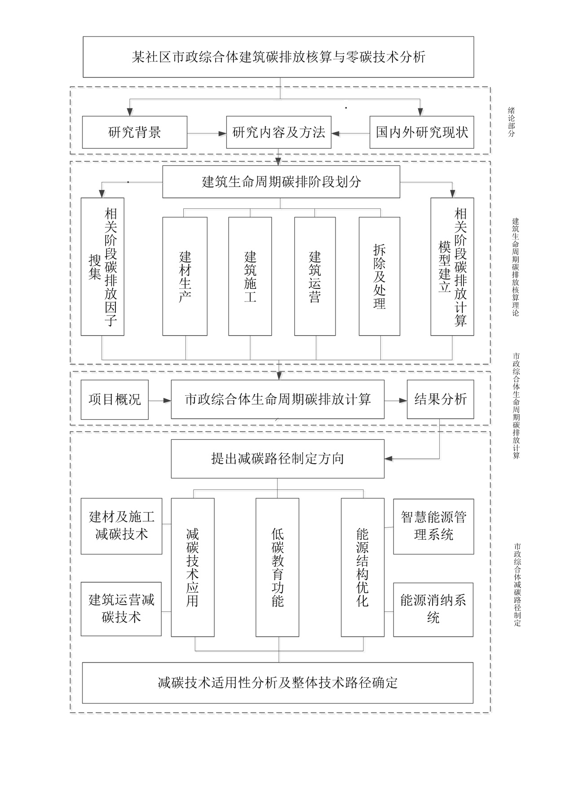

加入能耗关键影响因素（从碳排放阶段引出）

# 建筑碳排放评价理论及计算方法

建立完整可靠的评价理论体系是进行建筑碳排放计算的必要条件。本章将从生命周期评价理论入手，阐释其在建筑碳排放评价中的应用方法，明确评价范围与目标并，合理划分建筑生命周期各阶段。根据相关碳排放计算标准建立生命周期各阶段的碳排放计算模型，最后通过文献搜索制定了完整的碳排放因子清单，为建筑生命周期碳排放计算奠定理论基础。

## 建筑全生命周期评价理论

确定碳排放核算的时间边界并对周期内不同阶段进行合理划分，是建筑生命周期碳排放核算的重要基础。生命周期理论是目前建筑碳排放核算中应用最广泛的评价方法，本节内容将从生命周期评价定义以及建筑生命周期阶段划分两方面构建建筑全生命周期评价的理论框架。

### 全生命周期评价理论

全生命周期评价(Life Cycle Assesment,LCA)理论是一系列用于评估产品在“由摇篮到坟墓”的过程中对环境带来影响的工具。自20世纪60年代首次提出以来,已经在经济评估、工业生产、环境治理等领域中应用超过50年。其最大的特点在于要求对产品从原料开采、生产、使用直至销毁过程中的全流程环境影响进行详细评估，这使得该理论能够全面反映产品带来的显性与潜在影响，帮助决策者更有效地制定环保策略。

从1960年代末开始，全生命周期评价理论经历了诞生、缓慢发展、停滞再到快速发展的多个阶段。目前，全生命周期评价的理论研究已非常成熟，并且形成了完整的规范标准。20世纪90年代，环境化学和毒理学会(SETAC)召集相关专家首先就全生命周期评价的标准进行讨论，并于1993年公布了《生命周期评价纲要指南》，在该指南性文件中第一次定义了全生命周期评价的技术路径，即首先确定目标的定义与范围，其次对评价目标进行清单汇总、影响评估并提出改善措施。

进入21世纪后，全生命周期评价理论的标准化工作进一步推进。国际标准化组织（ISO）先后颁布了ISO-14040与ISO-14044两部国际标准。其中，生命周期评价被分为四个主要阶段：1） 目标范围与定义；2） 清单分析；3） 影响评价；4）结果解释与直接应用。

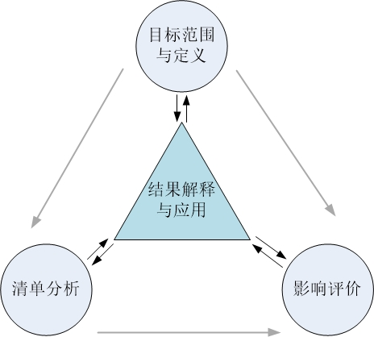

图2-1 生命周期评价框架

在第一阶段，需要对评价对象的生产性质进行定义，并划分其系统及边界，该阶段需要明确产品的生产流程，预测可能带来的环境影响并确定评估的详细程度与数据量；在第二阶段，评估者需要根据上一阶段给出的产品定义及范围构建产品的资源消耗计算模型，设计流程图，并搜集各流程输入输出数据，计算单位产品带来的资源消耗与环境影响；在第三阶段，需要根据清单分析结果对环境影响进行评价，并根据评价结果对清单进行分级；在最后一阶段需要根据评价结果说明产品的生产行为将会如何影响环境，并找出影响环境最大的因素提出有针对性的改进措施。

生命周期评价为全面评估产品的直接与潜在环境影响提供了有力的工具，但在其实际应用过程中往往存在着许多不便。首先，由于生产方或监督管理者未提出相关要求，产品从原材料至报废销毁过程中的清单原始数据无法得到妥善保存且准确性不能保证，这为产品清单分析的实现带来阻力；此外，全生命周期评价要求的数据量非常大，且数据构成十分复杂，难以通过常规方法进行快速计算，影响了生命周期评价在实际工程中的进一步应用。为了规范数据搜集过程，提高数据准确度及计算便捷性，许多国家推出了全生命周期清单数据库以及全生命周期评价工具，如美国推出的环境可持续建筑系统(BEES)、荷兰的SimaPro以及德国的GaBi[69]。

### 建筑全生命周期碳排放评价

作为人类文明发展的见证，自人类诞生之日起建筑就开始发挥其重要的作用，到了现代社会建筑的制造与使用维护维护已经形成了一套完整的产业链，实现了商品化生产。与其他商业产品相比较，建筑有着生命周期长，生产规模大，消耗资源多等特点。在建筑生产与使用过程中伴随着大量温室气体的排放，在全球气候变化形势愈发严峻的情况下，评价建筑全生命周期的温室气体排放量成为了一项必要的任务。建筑全生命周期碳排放的核算包括了建筑从准备建造至建筑报废期间各种活动所产生的的温室气体排放，并将其折算为当量二氧化碳排放量。

根据1997年《联合国气候变化框架公约》下签署的《京都议定书》，明确被定义为温室气体的物质共有6种，分别为二氧化碳(CO2)、甲烷(CH4)、六氟化硫（SF6）、氢氟碳化物(HFCs)、氧化亚氮(N2O)、全氟化碳(PFCs)。由于不同的温室气体对环境会带来不同程度的温室效应，若采取分项计量的方法统计建筑生命周期内的温室气体排放将会十分复杂，且难以比较。目前国际上通行的方法是根据气体的全球变暖潜值(Global Warming Potential,GWP)，将各温室气体的排放量等效换算为统一的计量单位。由于二氧化碳是排放量最大的温室气体，且具有相对成熟的计量方法，因此研究中多将二氧化碳定为统一的度量气体，比如，据表中数据，一吨甲烷的GWP为25，一吨二氧化碳的GWP为1，其意义为气体排放后100年内1吨甲烷产生的温室效应等效于25吨二氧化碳。基于此，采用建筑生命周期碳排放量对建筑在生命周期过程中各活动的温室气体排放程度进行评价。部分温室气体的100年GWP值如表2-1所示[1]。

表2-1 部分温室气体全球变暖潜值

|  |  |  |
| --- | --- | --- |
| 温室气体 | 化学式 | GWP值 |
| 二氧化碳 | CO2 | 1 |
| 甲烷 | CH4 | 25 |
| 六氟化硫 | SF6 | 22800 |
| 氢氟碳化物 | HFC 134a | 1430 |
| HFC 152a | 124 |
| HFC 245fa | 1030 |
| 氧化亚氮 | N2O | 298 |
| 全氟化碳 | C2F6 | 12200 |

以上部分将生命周期评价目标定为建筑生命周期碳排放。根据全生命周期评价的定义，需要考察其由“摇篮”至“墓地”的全过程活动碳排放。从广义上讲，对于一栋建筑自项目立项起就开始了其生命历程，历经设计、建造、使用、维护、拆毁至最终的材料处理为终止都可算作其生命周期范围。但对于建筑碳排放核算来说，只有与建筑相关的实际耗能项目才会产生碳排放，而其他的过程比如建筑的勘探、设计过程虽然也会产生一定的能源消耗，但该部分的能耗占建筑生命周期的比例很小，而且此种活动很难获得活动量清单，存在难以统计的问题，因此目前多数研究并不将此种活动纳入建筑碳排放考察的范围。故对于建筑全生命周期碳排放评估来说，其生命周期的范围应定义为：由建材生产至建材回收处理。

### 建筑生命周期的划分

根据建筑生命周期评价的定义，其考察范围为由建材生产至建材回收处理阶段。然而建筑的生命周期长，其经历的各阶段耗能活动特点以及碳排放特点具有很大差异，因此需要根据建筑不同的能耗活动类型以及时间特征将建筑生命周期划分为若干阶段，从而有针对性地研究建筑碳排放特征。

国内外关于建筑生命周期阶段划分的研究已经在1.2.1部分进行了详细阐述，在此不再赘述。在本研究中，生命周期的划分主要根据GB/T51366-2019 《建筑碳排放计算标准》中的相关规定进行。标准将建筑生命周期划分为运行阶段、建造及拆除阶段以及建材生产及运输阶段，但由于拆除阶段与建造阶段时间间隔过长，且标准中并未涉及材料回收等过程的碳排放，因此宜将建筑拆除阶段与材料处置阶段合并，形成建筑生命周期的最后一阶段。基于此，本研究将建筑生命周期分为下述四阶段：建筑材料生产阶段、建筑施工阶段、建筑运营阶段以及建筑拆除及处置阶段。

## 建筑生命周期碳排放计算模型

根据上述部分的讨论，在进行建筑生命周期碳排放计算时根据建筑不同阶段的特点，将建筑生命周期划分为建筑材料生产、建筑施工、建筑运营以及建筑拆除及材料回收四个阶段。因为每个阶段所包含的碳排放活动形式不同，所以各阶段的碳排放计算方法也存在差异，因此需要根据不同阶段特征建立碳排放计算模型。本项目各阶段的碳排放计算模型依据《建筑碳排放计算标准》建立。标准规定我国的建筑碳排放采用碳排放因子法进行计算，使用该方法计算时需要获取相关碳排放活动的活动量以及对应活动的碳排因子，将二者相乘后得到相应活动的碳排放量。

### 建筑材料生产阶段碳排放模型

建筑材料生产阶段包括建筑原材料开采、原材料运输以及在工厂加工制作过程中所产生的碳排放。由于涉及的过程复杂，不便于对建筑材料生产的全过程碳排放进行核算，因此计算时采用等效的碳排放因子表征单位建筑材料生产过程中产生的碳排放，其计算模型如下式：

（2-1）

式中：——材料生产阶段产生的碳排放（tCO2）

——第i种建筑材料的使用量（t,m3）

——第i种材料的碳排放因子（tCO2/单位）

根据实际情况，建筑建造所需使用的建筑材料种类繁多，不易统计，且市政综合体项目处于规划阶段，无法提供详细的材料使用清单，因此在计算时仅计算主要的建筑材料。

### 施工建造阶段碳排放计算模型

施工建造阶段内的碳排放包含建筑材料由生产地运送至施工现场时运输工具消耗燃料产生、施工现场机械运行时消耗能源产生的碳排放等。从实际角度出发，施工建造阶段有大量的施工人员参与，理应将人员活动及由之引起的附加活动碳排放纳入计算范围，但此部分活动十分不规律，难以准确预测，且无法明确界定其是否与建筑建造活动有关，因此在计算时不考虑此部分碳排放。综上，提出下列计算模型：

（2-2）

式中：——材料生产阶段产生的碳排放（tCO2）

——施工阶段第i种能源的消耗量

——第i种能源的碳排放因子（tCO2/单位）

——第i种建筑材料的使用量（t,m3）

——第i种材料的平均运输距离（km）

——第i种材料的单位运输距离碳排放因子（tCO2/(t·km)）

### 建筑运营阶段碳排放计算模型

建筑的运营阶段是全生命周期中时间跨度最长的一个阶段，这一阶段中建筑的能耗活动十分复杂，其中包括了建筑中各种设备的能源消耗、建筑利用光伏等技术产生的能源以及可再生能源接入后带来的碳排放抵消。

建筑中的设备种类与数量庞大，而且其工作特点与工作时间不尽相同，因此很难从整体上计算，需要分系统进行耗能统计后进行计算。在运营阶段，设备可分为空调（HVAC）系统、照明系统、弱电系统、电梯系统以及给排水系统等。各分系统的耗能量可以通过建筑能耗报表获得，而对于处于设计阶段或不具备形成能耗清单条件的建筑则采用符合标准的能耗模拟软件得到各系统的能耗预测值。

随着建筑能源应用技术的发展，越来越多的可再生能源被引入建筑中，可再生能源作为一种清洁能源，在核算时可以视其碳排放因子为0，因此在进行碳排放核算时，可再生能源的使用可以用来抵消使用传统能源过程中带来的碳排放，以达到减小碳排放的目的。基于上述部分的讨论，建筑运营阶段的碳排放计算可用下式表示：

（2-3）

式中：——建筑运营阶段碳排放量（tCO2）

——第j类系统所消耗的第i类能源的总量（单位/年）

——第j类系统消耗的由可再生能源系统所提供的能量（单位/年）

Y——建筑的使用年限

需要注意的是热泵系统所消耗的地热能等可再生能源已在计算耗电量时产生过节能效果，因此在此处计算碳排放量时不应重复计算。

### 建筑拆除及处置阶段

建筑拆除及处置阶段主要包含建筑在拆除时使用的机械设备耗能产生的碳排放、建筑废料运输至指定区域的运载工具耗能碳排放以及建筑废料后处理时的耗能碳排放。但目前，尚未有明确的关于建筑拆除阶段碳排放计算的方法，过往学者多采用经验估计的方法对此阶段的碳排放进行核算。本研究中采用日本建筑研究所的生命周期评价数据库中所提供的数据，拆除阶段碳排放约占建材生产阶段以及施工阶段碳排放的10%进行计算。考虑到建筑材料在使用以及拆除过程中的损耗，拆除产生的废料量按照建造阶段使用量的80%进行计算。建筑拆除及处置阶段的碳排放量可由下式计算：

(2-4)

式中：——建筑拆除及处置阶段碳排放量（tCO2）

### 建筑全生命周期碳排放量

上述部分建立了建筑生命周期各阶段的碳排放计算模型，在此可以得出如下的建筑全生命周期的碳排放量计算式：

(2-5)

式中：——建筑全生命周期碳排放

对于规划设计阶段的建筑，利用上述模型可以对建筑的碳排放情况进行预测，从而可以对不同设计方案的碳排放效果进行对比分析，为各阶段的优化设计提供依据。

## 碳排放因子

在使用碳排放因子法计算建筑生命周期碳排放时，获取建筑各阶段活动的碳排放因子是必要步骤。碳排放因子是衡量单位活动量产生碳排放量的量化指标，这要求碳排放因子的计算必须将任何可能产生碳排放的因素纳入考虑范围并采用正确的计算方法量化其碳排放量，这就要求在选用碳排放因子时尽量采用权威或经过认证的信息源。

目前我国尚未建立完整全面且及时更新的碳排放因子库，相关标准中只有GB/T51366-2019 《建筑碳排放计算标准》给出了部分建筑活动的碳排放因子，但数据量较少，不足以满足全生命周期碳排放计算的需求，而且部分数据过于陈旧，不适于继续使用，因此需要参考其他文献资料获取碳排放因子。在本研究中碳排放因子获取的来源按照优先级排序可分为以下几类：

1. 相关国家标准及经过认证的数据库；
2. 近期公布的统计报表及权威机构研究报告；
3. 权威期刊上发布的相关研究文献。

在选择时首先考虑数据的权威性，优先选择国家相关机构或国内标准化组织发布的数据；其次，随着科技水平以及能源结构的调整，各种活动的碳排放因子会发生变化，因此在保证权威性的前提下选择较新的数据。

核算建筑生命周期碳排放所需的碳排放因子主要有四类：能源类碳排放因子、建筑材料类碳排放因子、运输工具碳排放因子以及施工机械台班碳排放因子。

### 能源类碳排放因子

1. 化石能源碳排放因子

化石能源主要包括石油、煤炭、天然气及其工业产品，化石燃料通过燃烧的形式将化学能转化为热能，之后经过机械转化为其他形式的能量，在此过程中会产生大量的CO2及其他温室气体。在建筑生命周期中，在建材生产、材料运输、施工建造等过程中化石燃料都有广泛参与。本研究中的化石燃料数据来自于《建筑碳排放标准》，其数据如表2-2所示。

表2-2 化石燃料碳排放因子及相关数据

|  |  |  |  |  |  |  |
| --- | --- | --- | --- | --- | --- | --- |
| 燃料种类 | 单位 | 碳氧化率 | 平均低位发热量(TJ/单位)[70] | | 单位热值碳排放因子（tCO2/TJ） | 碳排放系数(tCO2/单位) |
| 无烟煤 | t | 0.94 | 0.026400 | 94.44 | | 2.343623 |
| 焦炭 | t | 0.93 | 0.028470 | 100.6 | | 2.663596 |
| 原油 | t | 0.98 | 0.041868 | 72.23 | | 2.963643 |
| 燃料油 | t | 0.98 | 0.041868 | 75.82 | | 3.110943 |
| 汽油 | t | 0.98 | 0.043124 | 67.91 | | 2.86998 |
| 柴油 | t | 0.98 | 0.042705 | 72.59 | | 3.037957 |
| 一般煤油 | t | 0.98 | 0.043124 | 70.43 | | 2.976479 |
| 天然气 | m3 | 0.99 | 0.038931 | 55.54 | | 2.140605 |

因《建筑碳排放标准》中只给出了各种化石燃料单位热值的碳排放因子，而在实际应用过程中需要转换为单位体积或重量的碳排放因子，因此需要补充各化石燃料的热值信息。在此根据GB/T 2589-2020《综合能耗计算通则》给出的燃料平均低位发热量计算。

1. 电力碳排放因子

电力在当前的建筑能源消耗结构中占比最大，作为一种二次能源，电能生产方式多样，涉及煤炭、水能、风能、核能等一次能源的转换，不同的发电形式所产生的的碳排放具有很大差异，加之电网输配电系统在运行时也会产生碳排放，导致碳排放因子计算较为复杂。并且，我国地域辽阔，各地区的资源禀赋不同，导致电力组成亦不尽相同，具有较强的区域性特点，需要按照各地区电网的实际情况计算碳排放因子。此外受政策、技术升级以及能源价格等因素的影响，各种发电形式所占的比例也会随时间发生变化，因此需要及时更新数据。《建筑碳排放标准》给出了2012年区域电网的平均碳排放因子，其距今时间较为久远，已不适用于本项目的碳排放计算。在此采用生态环境部公布的用于碳减排项目核算的2019年度各区域电网的碳排放因子作为本项目电力碳排放的计算依据。其数据如表2-3所示。

表2-3 2019年碳减排项目中国区域电网碳排放因子[71]

|  |  |  |  |
| --- | --- | --- | --- |
| 电网名称 | 电量边际排放因子  *EF*OM(tCO2/MWh) | 容量边际排放因子  *EF*BM(tCO2/MWh) | 平均碳排放因子  *EF*(tCO2/MWh) |
| 华北区域电网 | 0.9419 | 0.4819 | 0.71190 |
| 东北区域电网 | 1.0826 | 0.2399 | 0.66125 |
| 华东区域电网 | 0.7921 | 0.387 | 0.58955 |
| 华中区域电网 | 0.8587 | 0.2854 | 0.57205 |
| 西北区域电网 | 0.8922 | 0.4407 | 0.66645 |
| 南方电网 | 0.8042 | 0.2135 | 0.50885 |

该文件中仅给出了电量边际碳排放因子与容量边际碳排放因子，其中电量边际碳排放因子（OM）是根据区域内电力系统中所有上网发电的电力设施的净发电量、消耗燃料类型以及燃料消耗量得出的单位发电量碳排放因子；而容量边际碳排放因子（BM）是指计算电力系统中应用新技术机组的碳排放因子以装机容量为权重加权平均之后得到的平均碳排放因子，其代表了当前最优效率下的电力碳排放因子。根据文献[72]，在进行减碳项目审计时一般取电量边际排放因子与容量边际排放因子的平均值作为区域电网的平均碳排放因子，其式如下：

(2-6)

对于市政综合体，其位于江苏省南京市，属于华东区域电网的供能范围，因此在相关耗电活动的碳排放时，取碳排放因子数值0.58955 tCO2/MWh。

### 建筑材料碳排放因子

建筑材料的碳排放主要来自于原料开采、工厂加工过程中的机械耗能以及化学反应带来的直接碳排放。建筑常用的建筑材料有钢材、混凝土、水泥砂浆、砌块、砖、涂料等十余种，其中各类材料下还可根据规格及性能细分，本研究中仅计算用量较大的建筑材料。该部分建筑材料碳排放因子主要选取自《建筑碳排放标准》，其余标准中未给出建材的碳排放因子经查询年份相近的文献后给出，考虑到各材料在计量时习惯采用的单位不同，特给出各材料的密度，用于将体积单位换算为重量单位。其具体数据如表2-4所示。

表2-4 主要建筑材料碳排放因子

|  |  |  |  |
| --- | --- | --- | --- |
| 材料类别 | 单位 | 密度  (kg/m3)[73] | 碳排放因子(tCO2/单位) [74] |
| C20混凝土 | m3 | 2200 | 0.201 |
| C25混凝土 | m3 | 2200 | 0.251 |
| C30混凝土 | m3 | 2250 | 0.295 |
| C40混凝土 | m3 | 2320 | 0.391 |
| C50混凝土 | m3 | 2400 | 0.385 |
| C60混凝土 | m3 | 2450 | 0.589 |
| 1:1水泥砂浆 | m3 | 2000 | 0.73 |
| 1:2水泥砂浆 | m3 | 2000 | 0.532 |
| 1:3水泥砂浆 | m3 | 2000 | 0.394 |
| 1:3石灰砂浆 | m3 | 1700 | 0.065 |
| 1:1:6混合砂浆 | m3 | 1700 | 0.262 |
| M5混合砂浆 | m3 | 1700 | 0.228 |
| M7.5混合砂浆 | m3 | 1700 | 0.258 |
| M15混合砂浆 | m3 | 1700 | 0.355 |
| 黏土砖 | m3 | - | 0.250 |
| 混凝土砖 | m3 | - | 0.336 |
| 混凝土砌块 | m3 | - | 0.146 |
| 加气混凝土砌块 | m3 | - | 0.212 |
| 波特兰水泥 | t | - | 0.735 |
| 木材 | m3 | 500 | 0.010 |
| 玻璃 | t | 0.7 | 1.130 |
| 生石灰 | t | - | 1.190 |
| 天然石膏 | t | - | 0.032 |
| 生铁 | t | - | 2.280 |
| 铜 | t | - | 10.800 |
| 电解铝 | t | - | 20.300 |
| 水性涂料 | t | - | 3.600 |
| 热轧碳钢钢筋 | t | - | 2.340 |
| 大型钢材 | t |  | 2.365 |
| 小型钢材 | t |  | 2.310 |
| 自来水 | t | - | 0.168 |

### 运输工具碳排放因子

考虑到建筑材料需求量多，体积大，目前我国国内的建筑材料运输多采用公路运输、铁路运输与水路运输三种途径。此阶段的碳排放主要来自交通工具在运输时消耗的燃料。相同的运输方式下不同的规格的交通工具的碳排放因子存在差异，如铁路运输中可使用内燃机车与电力机车，两者消耗不同的能源，因此碳排放因子也有较大差异。需注意的是运输工具的碳排放因子是在单位距离与载重下计算得到的，在选用运输工具时要视情况合理选择合适的运输方式与运输工具。运输工具碳排放因子选自《建筑碳排放标准》，其数据如下所示。

表2-5 公路运输方式碳排放因子

|  |  |
| --- | --- |
| 运输方式 | 碳排放因子[kgCO2/(t·km)] |
| 8t中型汽油货车运输 | 0.115 |
| 18t重型汽油货车运输 | 0.104 |
| 8t轻型柴油货车运输 | 0.179 |
| 18t重型汽油货车运输 | 0.129 |
| 30t重型柴油货车运输 | 0.078 |

表2-6 铁路运输方式碳排放因子

|  |  |
| --- | --- |
| 运输方式 | 碳排放因子[kgCO2/(t·km)] |
| 电力机车运输 | 0.010 |
| 内燃机车运输 | 0.011 |

表2-7 水路运输方式碳排放因子

|  |  |
| --- | --- |
| 运输方式 | 碳排放因子[kgCO2/(t·km)] |
| 2500t干散货船运输 | 0.015 |
| 200标箱集装箱船运输 | 0.012 |

### 施工机械台班碳排放因子

施工机械的碳排放主要来自于工作时消耗的能源，由于建筑施工工序繁多、周期长，故所需的机械种类数量庞大，且消耗的能源类型多样，包含汽油、柴油、电力等常见能源形式。本研究依据《建筑碳排放标准》所给出的单位机械台班能源消耗量，根据上文给出的各能源碳排放因子可计算出各类施工机械单位台班碳排放因子，其数据如表2-8所示。

表2-8 施工机械单位台班碳排放因子

|  |  |  |  |  |  |  |
| --- | --- | --- | --- | --- | --- | --- |
| 机械种类 | 规格 | | 能源用量 | | | 台班碳排放因子(tCO2/单位) |
| 汽油（kg） | 柴油(kg) | 电力(kWh) |
| 履带式推土机 | 功率 | 75kW |  | 56.50 |  | 0.171644561 |
| 105kW |  | 60.80 |  | 0.184707775 |
| 135kW |  | 66.80 |  | 0.202935516 |
| 履带式单斗液压挖掘机 | 斗体积容量 | 1m3 |  | 63.00 |  | 0.19139128 |
| 轮式装载机 | 斗体积容量 | 1.5m3 |  | 58.75 |  | 0.178479964 |
| 钢轮内燃压路机 | 工作质量 | 15t |  | 42.95 |  | 0.130480246 |
| 电动夯实机 | 夯击能量 | 250M·m |  |  | 16.60 | 0.00978653 |
| 履带式柴油打桩机 | 冲击质量 | 5t |  | 53.93 |  | 0.163837012 |
| 8t |  | 59.14 |  | 0.179664767 |
| 履带式起重机 | 提升质量 | 25t |  | 36.98 |  | 0.112343644 |
| 30t |  | 41.46 |  | 0.12595369 |
| 单笼施工电梯 | 提升高度 | 15m |  |  | 42.32 | 0.024949756 |
| 自升式塔式起重机 | 提升质量 | 2500t |  | 266.04 |  | 0.808218035 |
| 载重汽车 | 装载质量 | 6t |  | 33.24 |  | 0.100981685 |
| 8t |  | 35.49 |  | 0.107817088 |
| 15t |  | 56.74 |  | 0.172373671 |
| 洒水车 | 灌容量 | 4000L | 30.21 |  |  | 0.08670209 |
| 混凝土抹平机 | 功率 | 5.5kW |  |  | 23.14 | 0.013642187 |
| 混凝土震捣器 | 插入式/平板式 | |  |  | 4.00 | 0.0023582 |
| 混凝土输送泵 | 输送量 | 45m3/h |  |  | 243.46 | 0.143531843 |
| 75m3/h |  |  | 367.96 | 0.216930818 |

续表2-8施工机械单位台班碳排放因子

|  |  |  |  |  |  |  |  |
| --- | --- | --- | --- | --- | --- | --- | --- |
| 机械种类 | 规格 | | 能源用量 | | | | 台班碳排放因子(tCO2/单位) |
| 汽油（kg） | | 柴油(kg) | 电力(kWh) |
| 钢筋调直机 | 直径 | 15mm |  | |  | 14.91 | 0.008790191 |
| 40mm |  | |  | 11.90 | 0.007015645 |
| 钢筋切断机 | 直径 | 40mm |  | |  | 32.10 | 0.018924555 |
| 钢筋弯曲机 | 直径 | 40mm |  | |  | 12.80 | 0.00754624 |
| 对焊机 | 容量 | 75kV·A |  | |  | 122.05 | 0.0719251 |
| 交流弧焊机 | 容量 | 32kV·A |  | |  | 96.53 | 0.056909262 |
| 电焊条烘箱 | 容量 | 45×35×45(cm3) | | |  | 6.70 | 0.003949985 |
| 木工圆锯机 | 直径 | 500mm | |  |  | 24.00 | 0.0141492 |

## 小结

本章首先归纳总结了建筑碳排放生命周期评价体系，并将生命周期阶段划分为建材生产阶段、施工建造阶段、运营阶段以及建筑拆除及处理阶段。之后根据GB/T51366-2019 《建筑碳排放计算标准》建立了生命周期各阶段的碳排放计算模型。最后通过查阅相关标准及权威文献资料搜集整理了计算生命周期各阶段碳排放所需的碳排放因子清单，包括能源碳排放因子、建筑材料碳排放因子、运输工具碳排放因子以及机械施工台班碳排放因子，为下一部分进行项目生命周期碳排放计算奠定基础。

# 某市政综合体全生命周期碳排放计算及分析

在前文已确定的评价范围、计算模型以及碳排放因子的基础上，本章重点围绕市政综合体项目生命周期各阶段的碳排放计算进行，并根据计算结果归纳市政综合体的碳排放特点，以此作为提出减碳路径的数据基础。

## 市政综合体项目概况

3.1.1 项目简介

本文研究的对象是一位于江苏省南京市的市政综合体建筑，目前正处于设计规划阶段，其项目规划图如图3-1所示。该项目总用地面积为28468.12m2，地上建筑面积65189m2，地下建筑面积31874 m2。地上部分共有4栋独立建筑组成，承担了医疗、养老、消防、社区服务、办公、商业、教育等市政功能。地下部分共两层，主要用于停车以及建筑设备布置，建筑结构为混凝土框架结构。

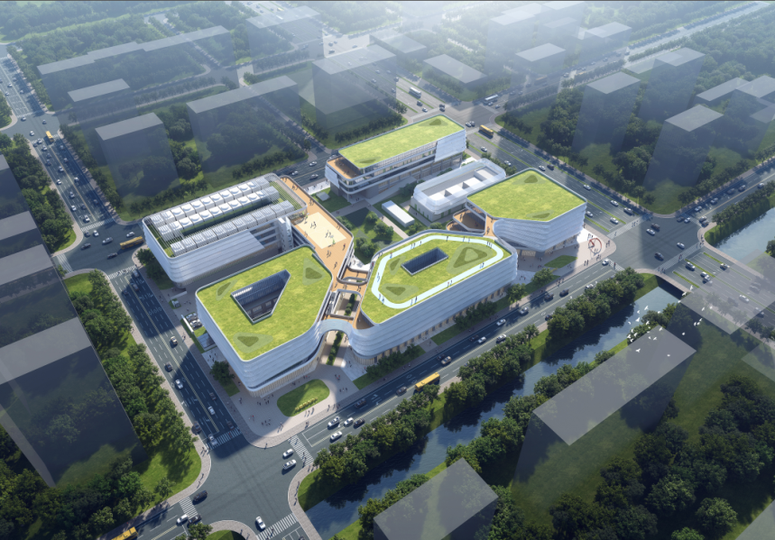

图3-1 市政综合体规划效果图

3.1.2 功能分布

市政综合体的建设宗旨是将各种市政服务设施集中于某一建筑，作为区域功能中心满足日常各种市政服务需求，从而降低该区域内居民的生活成本，方便广大居民。该市政综合体各功能面积比例如图3-2所示。

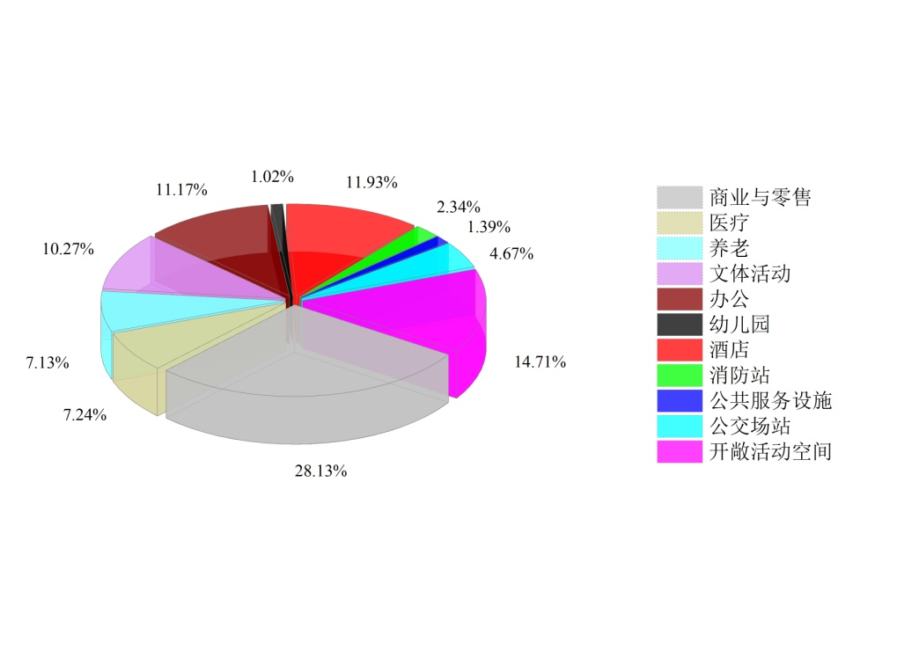

图3-2 市政综合体各功能建筑面积占比

经分析，市政综合体室内部分商业与零售功能所占面积最多，超过总建筑面积的四分之一，其次为酒店与办公功能，均超过总建筑面积的10%，但总体上看，市政综合体的功能多样且分布较为均衡，因此在碳排放分析时应注意不同功能区域之间存在的差异。

## 建筑全生命周期碳排放量计算

根据第二章构建的碳排放计算模型以及整理得到的碳排放因子清单对市政综合体进行生命周期碳排放评价。其中，由于市政综合体处于规划设计阶段，尚未形成完整的工程预算清单，故利用相同类型建筑的建材使用清单以及施工建造机械清单对建材用量以及机械台班使用情况进行估算。运营阶段能耗数据则通过软件模拟的方法获得。

### 材料生产阶段

由于无法获得详细的工程预算清单，施工材料用量只能通过已建成同类型建筑的建材使用情况进行估算。在搜索筛选数据时选择竣工时间较近、功能类似、结构相同的项目。基于此共筛选出6个工程项目，如表3-1所示。并以仓玉洁[75]整理汇总的29栋综合体建筑建材使用情况作为基准对估算数据进行合理性评估。

表3-1 建材用量估算参考项目

|  |  |  |
| --- | --- | --- |
| 工程项目 | 建筑面积(m2) | 竣工时间 |
| 温州平阳万达广场项目 | 159135 | 2014 |
| 佛山三水万达广场项目 | 130000 | 2016 |
| 朝阳万达广场项目 | 97600 | 2016 |
| 黄山市某商业中心项目 | 18741 | 2010 |
| 宜兴万达广场项目 | 250000 | 2013 |
| 某商业综合体一期工程 | 162388 | 2016 |

获取上述工程项目的建材用量后计算单位建筑面积下各种材料的使用量，并根据各工程的建筑面积进行加权平均后得到综合体建筑单位面积各材料使用量的预测值，由于建筑材料种类繁杂，各项目之间由于设计等原因导致建材使用情况不尽相同，因此仅对常见的25种材料进行估算。得到建筑材料用量估算值之后根据第二章建立的建材生产阶段碳排放量计算模型即可计算出该阶段碳排放量。市政综合体建筑材料使用及碳排放量情况如表3-2所示。

表3-2 市政综合体建筑材料用量

|  |  |  |  |
| --- | --- | --- | --- |
| 建筑材料 | 单位 | 使用量 | 碳排放量(tCO2) |
| 钢筋 | t | 6125.66 | 14334.04 |
| 大型钢材 | t | 680.63 | 1609.69 |
| C20混凝土 | m3 | 5353.22 | 1076.00 |
| C25混凝土 | m3 | 313.08 | 78.58 |
| C30混凝土 | m3 | 28344.94 | 8361.76 |
| C35混凝土 | m3 | 1292.91 | 505.53 |
| C40混凝土 | m3 | 5201.39 | 2002.54 |
| C45混凝土 | m3 | 298.65 | 175.91 |
| 1:1水泥砂浆 | t | 21.81 | 7.96 |
| 1:2水泥砂浆 | t | 492.42 | 130.98 |
| 1:3水泥砂浆 | t | 733.59 | 144.52 |
| 1:3石灰砂浆 | t | 787.12 | 25.58 |
| 1:1:6混合砂浆 | t | 46.55 | 6.10 |
| M5混合砂浆 | t | 139.36 | 15.89 |
| M7.5混合砂浆 | t | 2.91 | 0.38 |
| M15混合砂浆 | t | 7601.28 | 1349.23 |
| 木材 | t | 2583.29 | 51.67 |
| 砌块 | m3 | 4697.68 | 685.86 |
| 黏土砖 | 块 | 2595129.86 | 1226.43 |
| 沙 | t | 350.27 | 0.74 |
| 生铁 | t | 21.13 | 48.17 |
| 石膏 | t | 1.76 | 0.06 |
| 玻璃 | m2 | 23821.32 | 18.84 |
| 水性涂料 | m2 | 97063.00 | 1.05 |
| 石灰 | t | 27.51 | 32.73 |

根据计算结果，市政综合体建材生产阶段共产生碳排放31890.21 tCO2。各种建筑材料用量（以重量计）占比以及碳排放占比如图3-3与图3-4所示。

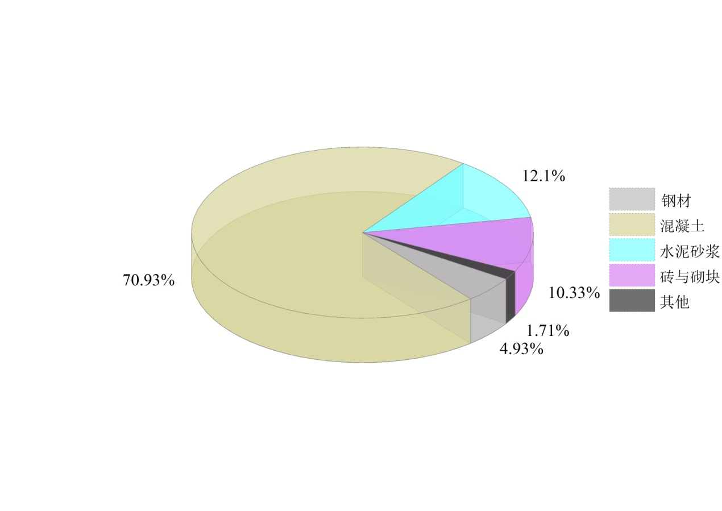

图3-3 市政综合体各建筑材料用量占比（去掉）

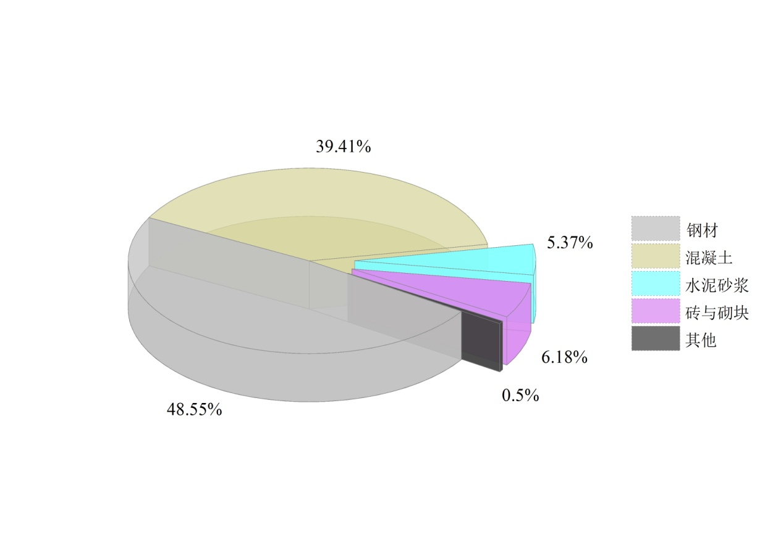

图3-4建材生产阶段各材料碳排放占比

由图可知钢材在使用量上虽然只占全部建筑材料使用量约5%，但在材料生产阶段却贡献了最多的碳排放，而混凝土材料则为建筑的最主要材料，因使用量较大碳排放量位于第二。由此可见建材生产阶段可通过采用采用绿色可回收钢材以及通过合理设计及施工减少建材用量的方法减少该阶段碳排放。

### 建筑建造阶段碳排放

建造阶段碳排放分为建筑材料运输以及现场施工两部分。对于建筑材料运输部分，市政综合体的建筑材料用量已在上一小节计算得出，在计算运输阶段碳排放时需要指定运输方式与运载工具，根据运输距离计算碳排放量。根据GB51366-2019 《建筑碳排放计算标准》混凝土的默认运输距离取40km，其他建材的默认运输距离取500km。根据南京地区的实际地理位置，运输方式选用公路运输与铁路运输，混凝土取载重18t重型柴油货车进行运输，其余建材选用电力机车进行运输。建筑材料运输产生的碳排放数据如表3-3所示。

表3-3 建筑材料运输产生的碳排放

|  |  |
| --- | --- |
| 材料类型 | 碳排放量(tCO2) |
| 混凝土运输碳排放 | 484.26 |
| 其他建筑材料运输碳排放 | 193.91 |

对于施工部分碳排放，其主要由建筑施工所需的机械消耗相关能源所引起，因此需要知道施工过程中工程机械的台班使用情况，但市政综合体处于设计规划阶段，无法获取此信息，因此需要根据图纸及建筑材料用量估算。此处根据GB 50845-2013《房屋建筑与装饰工程量计算规范》对市政综合体施工阶段使用机械台班数及能源消耗情况进行估算。按照工程特点将该过程分为土石方工程、独立基础工程、砌体工程、混凝土工程、主体结构钢筋工程以及垂直运输工程。现场施工各阶段的机械台班数以及碳排放如下所示。

表3-4 土石方工程施工机械用量及碳排放量

|  |  |  |  |  |
| --- | --- | --- | --- | --- |
| 单元过程 | 使用机械 | 数量 | 单位 | 碳排放量(tCO2) |
| 土地平整 | 75kW履带式推土机 | 37.04 | 台班 | 6.35 |
| 挖基础土方 | 75kW履带式推土机 | 49.53 | 台班 | 8.49 |
| 1m3履带式单斗液压挖掘机 | 445.79 | 台班 | 85.21 |
| 15t自装自卸汽车 | 1436.44 | 台班 | 247.29 |
| 土方回填 | 钢轮内燃压路机15t | 169.58 | 台班 | 22.09 |
| 75kW履带式推土机 | 16.95 | 台班 | 2.90 |
| 洒水车4000L | 67.83 | 台班 | 5.87 |

表3-5 独立基础工程施工机械用量及碳排放量

|  |  |  |  |  |
| --- | --- | --- | --- | --- |
| 单元过程 | 使用机械 | 数量 | 单位 | 碳排放量(tCO2) |
| 混凝土工程 | 水 | 1915.46 | m3 | 321.79 |
| 混凝土震捣器(插入式) | 8291.81 | 台班 | 19.55 |
| 混凝土输送泵车 | 93.64 | 台班 | 20.31 |
| 钢筋工程 | 钢筋调直机 | 238.54 | 台班 | 1.67 |
| 钢筋切断机 | 268.36 | 台班 | 5.07 |
| 钢筋弯曲机 | 685.81 | 台班 | 5.17 |
| 对焊机75kV·A | 149.08 | 台班 | 10.72 |
| 交流弧焊机32kV·A | 1013.80 | 台班 | 57.69 |
| 电焊条烘箱 | 101.38 |  | 5.76 |
| 模板工程 | 木工圆锯机，500mm | 113.23 | 台班 | 1.60 |
| 载重汽车，6t | 0.53 | 台班 | 0.05 |

表3-6 砌体工程施工机械用量及碳排放量

|  |  |  |  |  |
| --- | --- | --- | --- | --- |
| 单元过程 | 使用机械 | 数量 | 单位 | 碳排放量(tCO2) |
| 砂浆生产 | 水 | 98.25 | m3 | 16.50 |
| 干混罐式砂浆搅拌机，电力消耗 | 106.11 | 台班 | 1.78 |
| 砌体钢筋加固 | 钢筋调直机 | 35.78 | 台班 | 0.25 |
| 钢筋切断机 | 40.25 | 台班 | 0.76 |
| 钢筋弯曲机 | 102.87 | 台班 | 0.77 |
| 对焊机75kV·A | 22.36 | 台班 | 1.60 |
| 直流弧焊机32kV·A | 152.07 | 台班 | 8.65 |
| 电焊条烘箱 | 15.20 | 台班 | 0.06 |

表3-7 主体混凝土工程施工机械用量及碳排放量

|  |  |  |  |  |
| --- | --- | --- | --- | --- |
| 单元过程 | 使用机械 | 台班数 | 单位 | 碳排放量(tCO2) |
| 混凝土养护 | 水 | 5201.13 | m3 | 873.79 |
| 混凝土输送 | 混凝土输送泵车 | 130.78 | 台班 | 28.37 |
|
|
|
|
|
| 混凝土振捣 | 混凝土振捣器，插入式 | 8928.83 | kW·h | 21.06 |
| 混凝土抹平机 | 183.09 | 台班 | 2.49 |
|

表3-8 主体结构钢筋工程施工机械用量及碳排放

|  |  |  |  |  |
| --- | --- | --- | --- | --- |
| 单元过程 | 使用机械 | 台班数 | 单位 | 碳排放量(tCO2) |
| 钢筋加工 | 钢筋调直机 40mm | 413.0457 | 台班 | 2.89 |
| 钢筋切断机 40mm | 382.4497 | 7.23 |
| 钢筋弯曲机40mm | 879.6344 | 6.64 |
| 钢筋焊接 | 直流弧焊机32kV·A | 1721.024 | 台班 | 97.94 |
| 对焊机75kV·A | 420.6947 | 台班 | 30.26 |
| 电焊条烘干箱 | 172.1024 | 台班 | 0.68 |

表3-9 垂直运输工程施工机械用量及碳排放

|  |  |  |  |  |
| --- | --- | --- | --- | --- |
| 单元过程 | 使用机械 | 台班数 | 单位 | 碳排放量(tCO2) |
| 24m(5层)现浇框架式结构建筑垂直运输 | 单笼施工电梯1t 75m | 1900.49 | 台班 | 47.41 |
|
|
|
|
| 自升式塔式起重机 400kN·m | 350.92 | 台班 | 283.27 |
|
|
|
|
|
|

根据上述统计结果，施工阶段共产生碳排放2790.83 tCO2。其碳排放分布如图3-5所示，混凝土工程因混凝土使用量大且包括混凝土现场搅拌、泵送以及养护等较多程序，因此使用机械台班数多，故碳排放量占比最大，其他工程碳排放量较小，分布较为平均。

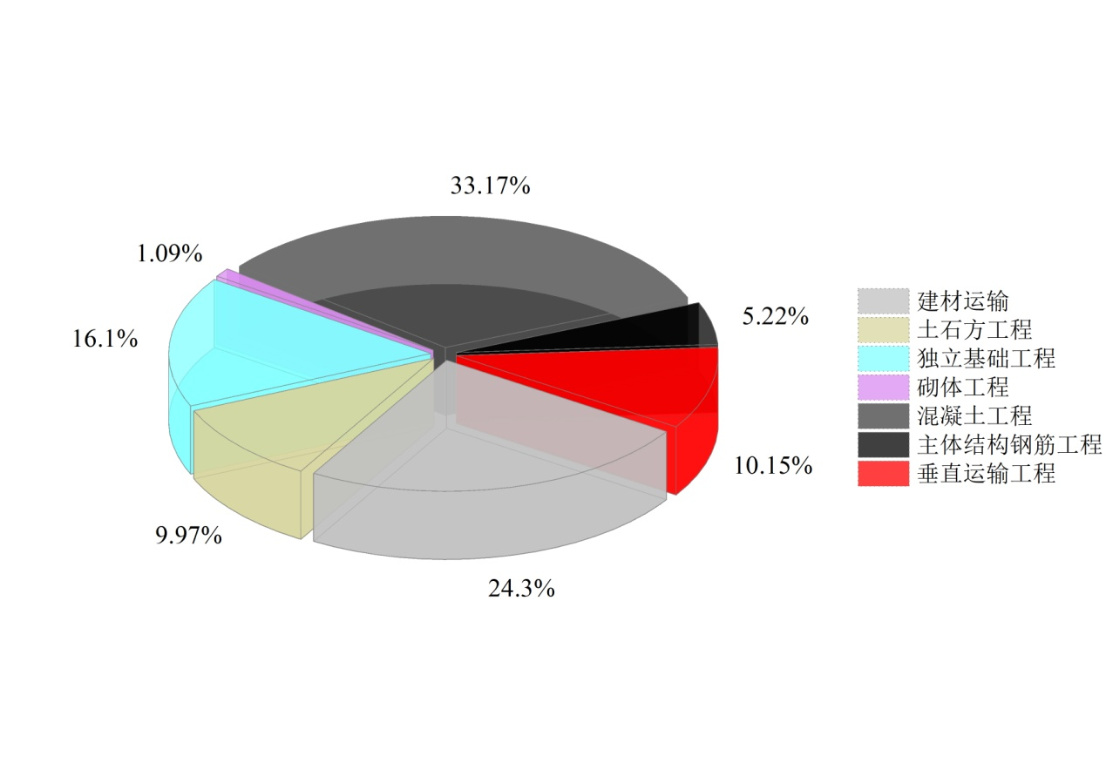

图3-5 施工阶段碳排放分布

### 运营阶段碳排放

建筑运营阶段碳排放与建筑本身的热工参数、空调系统、室内设备以及人员活动等因素息息相关。由于市政综合体还未建成，故无法获得建筑真实运行状态下的能耗数据。为了估算运营阶段的碳排放数据，本文采用建筑模拟技术，使用计算机软件建立市政综合体环境与能耗模型，并利用该模型计算分析得到建筑运营阶段的能耗数据。随着计算机技术的发展，越来越多的建筑能耗模拟软件进入人们视野，其中由美国能源部主导开发的开源计算组件Energy Plus作为其中的佼佼者已经在全球得到广泛应用。Energy Plus可以模拟建筑全年的冷、热负荷并根据建筑的设定参数，计算建筑全年的逐时能耗情况。除此之外，该计算组件还支持照明、气流组织、空调系统等系统的模拟，以实现对建筑设计的优化。但Energy Plus作为计算组件并不具有良好的图形操作界面，其使用过程中的操作性以及结果的可视性较差，因此不适合日常工程设计使用[76]。基于此，本文采用基于Energy Plus计算组件二次开发的能耗模拟软件Design Builder对市政综合体运营阶段能耗情况进行模拟。Design Builder完整保留了Energy Plus的功能，并加入了3D建模以及友好的图形界面，并且支持标准建筑能耗报告的输出，十分适合工程使用。

在对市政综合体进行建模时，需要指定其各建筑构件的热工性能及建筑设备的相关参数。但现阶段的设计资料未给出具体数据，考虑到后期需要根据模拟结果制定市政综合体减碳技术路径，需要根据当前的技术标准要求以及当前项目所在地区同类型建筑所采用的普遍参数建立市政综合体的基准能耗模型。目前我国的建筑节能标准体系分为强制性标准与非强制性标准，前者对所有的新建建筑提出了节能设计参数的下限值，目前最新的国家标准为GB55015-2021《建筑节能与可再生能源利用通用规范》，而后者对需要参与节能等级认证的建筑做出节能指标的具体规定，代表性的规定有GB/T 50378-2019《绿色建筑评价标准》与GB/T 51350-2019《近零能耗建筑技术标准》。根据《江苏省“十四五”绿色建筑高质量发展规划》（下文简称《规划》），截至“十三五”末，江苏省城镇新建建筑得到绿色建筑标识的比例达到了98%，较“十三五”初提高了45%，并且申请绿色建筑标识的建筑中达到绿色建筑二星级及以上的建筑总面积占绿色建筑总建筑面积的83.8%。《规划》要求在“十四五”期间新建建筑必须满足绿色建筑标准，并大力推动超低能耗建筑建设。由此可见，当前绿色建筑已成为建筑的必然建设方向，并且市政综合体作为区域内示范性建筑，应当采取更高节能标准。基于此，将市政综合体的基准定为绿色建筑二星级，其他未明确说明的参数根据强制性标准选取。根据相关条文与市政综合体设计文件，设定市政综合体基准热工及设备参数，其值如表3-10所示。

表3-10 市政综合体基准热工及设备参数

|  |  |
| --- | --- |
| 结构 | 基准参数 |
| 整体 | 热工性能比现行国标提高10% |
| 屋面 | K=0.48 |
| 外墙 | K=0.50 |
| 外窗和玻璃幕墙 | K=1.98 得热系数(*SHGC*) 0.45（0.5≤窗墙比≤0.6） |
| 屋顶透明部分 | K=2.34；得热系数(SHGC) 0.27 |
| 冷热源形式 | 污水源热泵 |
| 冷热源设备 | 夏季制冷COP 5.09 |
| 冬季制热COP 4.66 |

计算机模拟的过程依次可分为建筑3D模型的建立、围护结构参数设定、功能分区划分、空调照明等内部设备参数设定、气象参数输入及最终模拟并得出模拟报表。利用Design Builder建立的市政综合体模型如图3-6所示。市政综合体内部不同功能区域的冬、夏季室内计算温度、相对湿度以及室内照度根据《建筑碳排放计算标准》选取，室内热水需求量根据GB 50015-2019《建筑给排水设计标准》确定。空调系统选取“风机盘管+独立新风系统”的模式，热泵系统同时承担生活热水的加热。详细的建模参数及建模过程不再赘述。

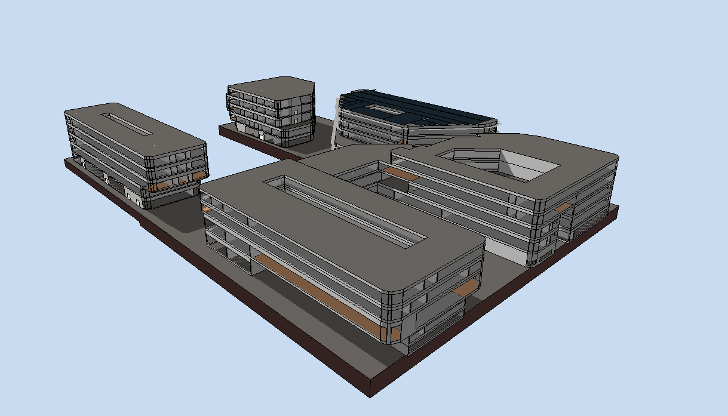

图3-6 Design Builder市政综合体模型轴测图

根据模拟结果，在不考虑现场产生的可再生能源的情况下，在50年的使用周期内市政综合体能源消耗情况如表3-11所示。其所消耗的能源形式共有两种，一种是由电网提供的电能，此部分能量主要用于供应建筑内部的空调、办公以及物业等设备耗电；另一种是由市政管网提供的天然气，主要供建筑内厨房中的烹饪设备使用。可以发现，电能是市政综合体基准情况下的主要能源消耗形式，贡献了超过97%的碳排放量，具有很大的减碳潜力。

表3-11 运营阶段市政综合体能源消耗情况

|  |  |  |
| --- | --- | --- |
| 能源类型 | 能源消耗量 | 碳排放量(tCO2) |
| 电力 | 333930117kWh | 196868.5 |
| 天然气 | 2055.26m3 | 4399.50 |

对电能消耗情况进行细分，各系统的耗电量占比情况如图3-7所示。可见空调系统占建筑总电能消耗的比重最大，接近建筑总电耗的三分之一。其次为照明设备与弱电系统。需要注意的是在模拟时热水系统的热源为污水源热泵，因此与空调系统能耗有一定耦合关系。

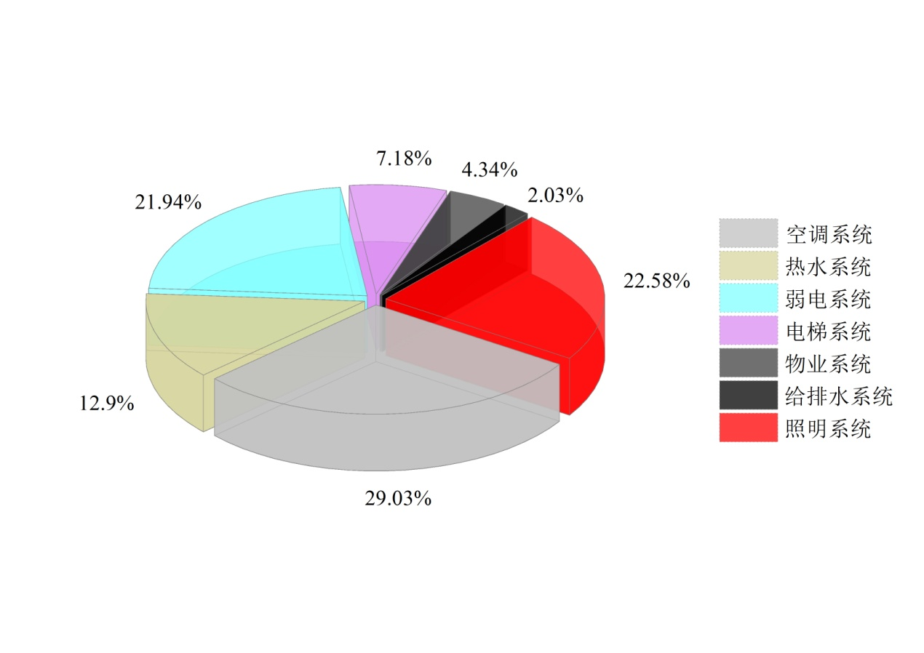

图3-7 市政综合体耗电量分布

### 建筑拆除与处理阶段碳排放量

根据第二章建立的碳排放计算模型，建筑的拆除与处理阶段碳排放划分为拆除施工阶段、废料运输阶段两部分。其中拆除施工阶段的碳排放主要是由承担拆除工作的机械设备运行时消耗燃料所导致的，由于建筑拆除的工程量远小于建筑建造的工程量，此处按照建造施工阶段工程能耗的10%进行计算、。考虑到建筑建造过程、使用过程以及拆除过程中存在的材料损耗，拆除时的建材重量按照建造时的80%进行计算，项目地点至建筑垃圾处理区域的距离统一设置为40km，交通运输方式取载重18t的重型柴油货车。该阶段碳排放量如表3-12所示。

表3-12 建筑拆除预处理阶段碳排放量

|  |  |
| --- | --- |
| 耗能项目 | 碳排放量(tCO2) |
| 建筑拆除 | 209.50 |
| 废料运输 | 684.38 |
| 合计 | 893.88 |

### 整体碳排放情况分析

综合以上分析，可以得到该市政综合体建筑全生命周期碳排放总量为236825.30 tCO2，折算单位建筑面积碳排放为2.44 tCO2/m2。生命周期各阶段碳排放占比如图3-8所示。在运营年限为50年的情况下，建筑运营阶段的碳排放量占市政综合体生命周期碳排放总量的比例最大，达到了84.99%。其次为建筑材料生产阶段，达到了13.47%。而建筑施工阶段与建筑拆除及处理阶段的碳排放占比很小，分别为1.17%与0.37%。以上结果提示市政综合体的减碳应重点从减少运营阶段与建材生产阶段碳排放入手，重点考虑相关的减碳技术措施，以达到较为明显的减碳效果。

表3-13 市政综合体生命周期各阶段碳排放情况

|  |  |  |  |
| --- | --- | --- | --- |
| 生命周期阶段 | 碳排放量(tCO2) | 单位面积碳排放量(kgCO2/m2) | 占比(%) |
| 建材生产阶段 | 31890.21 | 328.55 | 13.47 |
| 建筑施工阶段 | 2773.24 | 28.57 | 1.17 |
| 建筑运营阶段 | 201268.12 | 2073.58 | 84.99 |
| 建筑拆除及处理阶段 | 893.89 | 9.21 | 0.37 |
| 合计 | 236825.30 | 2439.91 | - |

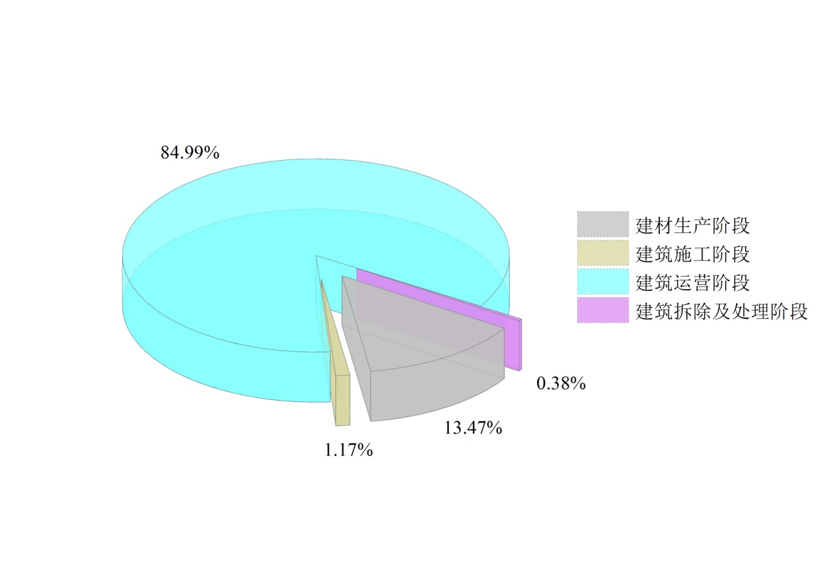

图3-8 生命周期碳排放分布

## 分功能区域能耗分析

根据规划，市政综合体中共有9种市政功能业态，每种功能业态承担的功能不同、人员密度及活动类型亦存在差异，这必然导致不同功能区域有着不同的能耗特点，因此有必要对各功能的能耗特点进行探究，为下一部分市政综合体减碳技术路径的制定奠定基础。

### 各功能区域整体能耗情况

各个区域由于承担的功能不同，其消耗的能量多寡必然存在着不同。但由于各功能区域的面积不同，运营时间也不尽相同，所以单纯从总量的角度分析各区域的能耗情况并不合理，在此以单位建筑面积年平均能耗作为考察指标。各功能区域的能耗指标情况如表3-14所示。根据计算所得到的数据，养老院、消防站、商业零售与文体活动四类功能业态的单位面积能耗较大，均超过了100 kWh/（a·m2），从其功能的角度分析，养老与消防站此两项功能区域都包含住宿、办公、餐饮、活动等设施，且具有日常使用的设备，耗电项目多而全面，因此导致了较高能耗。商业零售及文体活动两类功能业态中虽然没有包含过多种类的设施，但其某一分项系统的规格或使用量相较于其他业态更高，也会导致较高的能耗，比如商业与零售系统中的照明设施与空调系统能耗、文体活动部分的热水能耗以及空调系统能耗都显著高于其他功能区域。其余的功能区域的整体耗能量并不突出，其各部分特点将在下一节分析。

表3-14 市政综合体各功能区域单位面积能耗情况

|  |  |  |
| --- | --- | --- |
| 功能业态 | 建筑面积（不包括车库）（m2） | 单位面积能耗（kWh/（a·m2）） |
| 养老 | 5710 | 159.50 |
| 消防站 | 1494.44 | 140.20 |
| 商业与零售 | 22421 | 125.12 |
| 文体活动 | 6566 | 111.04 |
| 酒店 | 7629.3 | 98.64 |
| 医疗 | 5002 | 89.81 |
| 办公 | 7144.07 | 58.87 |
| 幼儿园 | 672 | 46.63 |

### 各功能区域分系统能耗特点

1）商业与零售部分能耗特点

根据能耗分析结果，其分系统能耗中占比如图3-9所示。商业与零售部分的室内设备与照明能耗占比要高于其他功能业态，并且其设备能耗与照明能耗单位面积能耗分别为30.61kWh/(a·m2)与53.58kWh/(a·m2)，为所有业态中最高。分析其原因，发现零售部分与菜市场有大量的生鲜售卖区域，该区域有大量的冷链设备工作，带来了大量能耗，除此之外，综合商业体内的娱乐设施及商业展示设备亦消耗了大量电能。另外商业区域的照明需求也高于其他区域，按照《建筑碳排放计算标准》规定，商业及零售区域的设计照度为300lux，是除办公区域外最高的，再加之商业与零售区域实际照明需求面积较大，因此导致较大的照明能耗。故再考虑节能减碳措施时要注意区域内设备能耗的管理与照明节能措施。

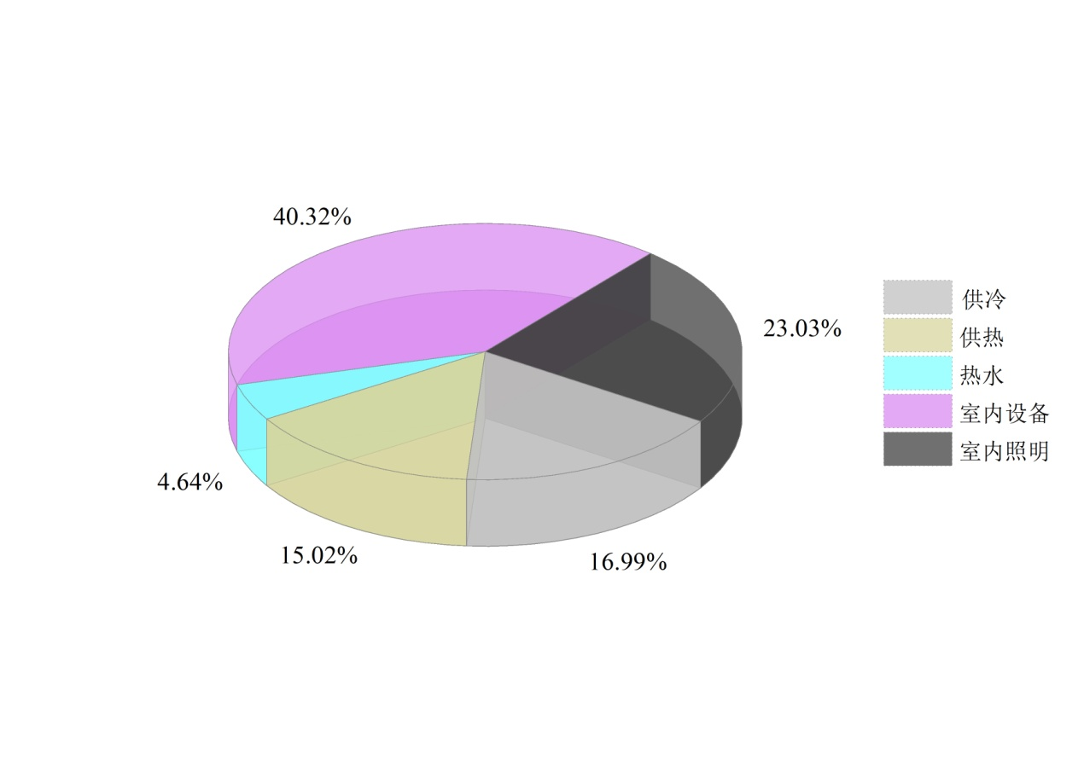

图3-9 商业零售区域能耗分布

2）医疗部分能耗特点

从能耗分布角度来看医疗部分能耗较为平均，能耗占比最大部分为空调系统，其次由于医疗设施内含有住院部，因此热水能耗占比较大。此外，诊疗室及办公区域的照明需求较大，带来了较大的照明负荷。基于以上分析，医疗部分的节能可以从空调、热水以及照明部分入手。

对于空调系统，通过对冷热负荷的构成进行分析，发现医疗部分对新风的需求量较大，新风负荷所占的比例达到了总负荷的34.6%，因此对新风采取热回收措施可以有效降低新风负荷。此外对于住院部、辅助医疗设施及其他照明需求较小的部分可以采取高效内遮阳的方法降低冷负荷。

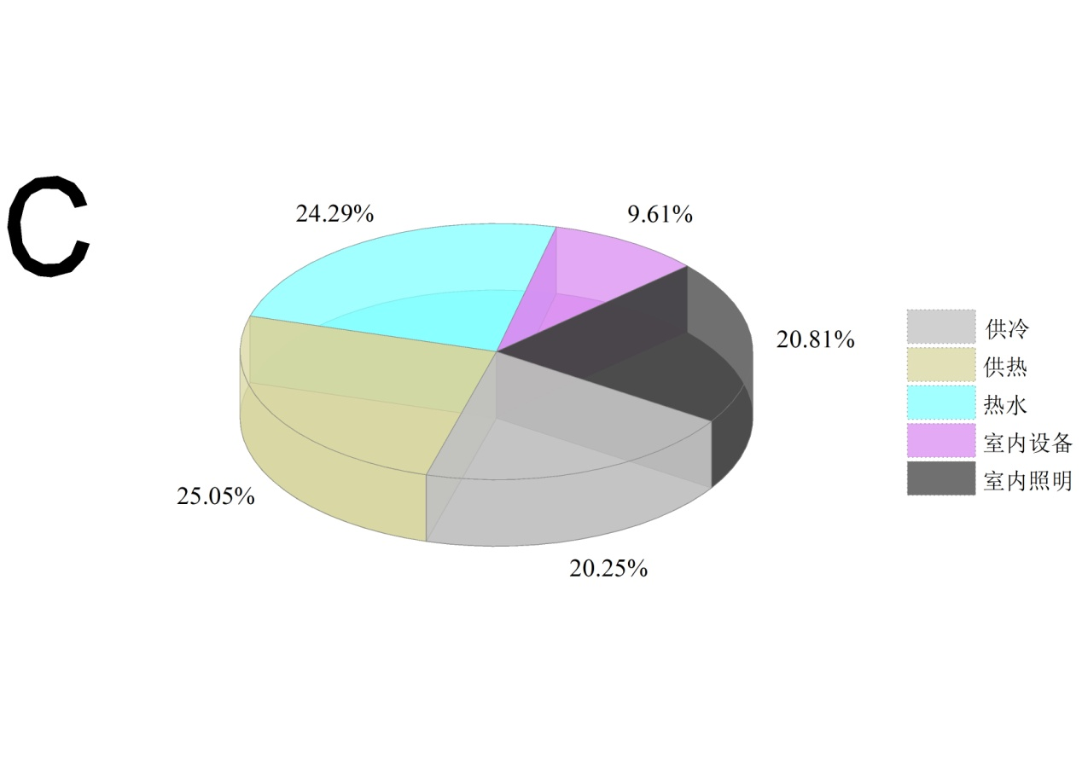

图3-10 医疗部分能耗分布

1. 养老部分能耗

如图3-11所示，养老部分能耗情况，其能耗分布情况较为均匀，其中室内设备与空调系统的能耗占比位居前两位，因此主要从以上两部分入手实现碳减排。但值得注意的是，养老设施有大量的老人居住生活，厨房需要满足大量烹饪需求，因此烹饪设备的能耗占室内设备能耗的近一半，且这一部分能量主要由天然气提供，碳排放量较大。基于此，养老部分的节能减碳应着眼于设备的节能效果提升。

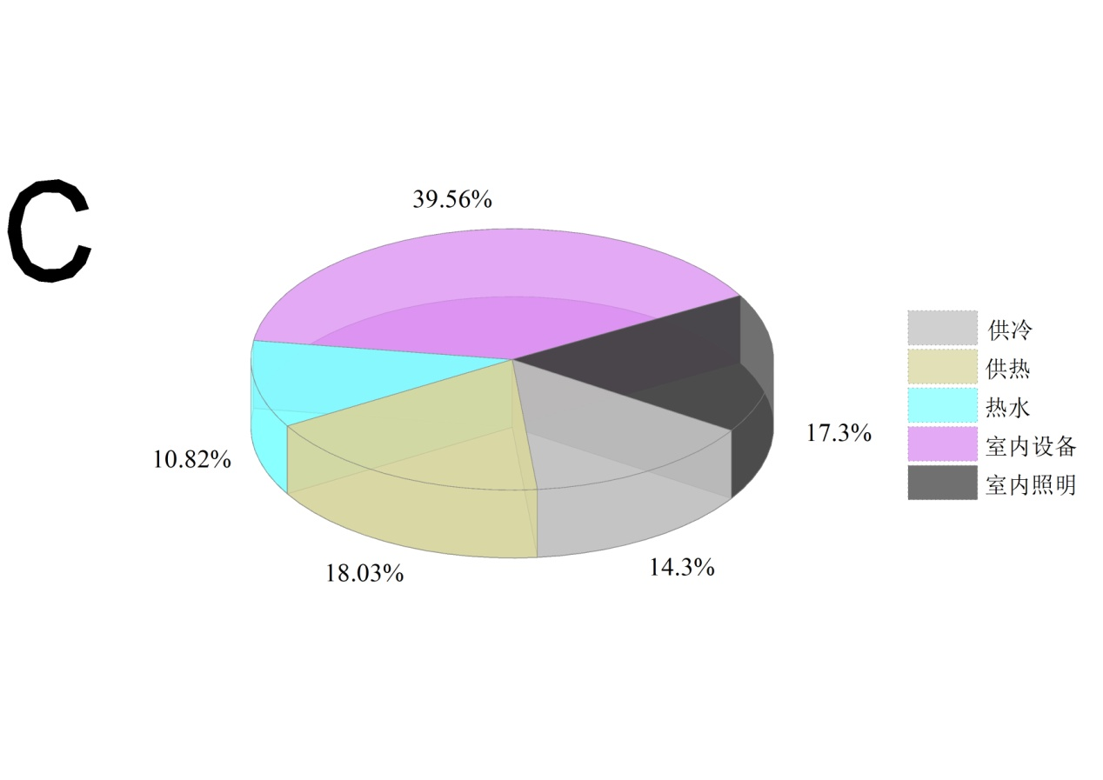

图3-11 养老部分能耗分布

1. 文体活动部分能耗分布

在市政综合体中文体活动部分中综合了教育培训、运动健身、文艺排练等多种活动要素，其具有的人员密度大、活动时间长的特点使得该区域的HVAC系统耗电量较大。对室内负荷进行分析后发现，该区域的新风负荷占比明显高于其他区域，达到了45.2%，此外健身房中的淋浴设施也带来了大量热水需求。综上，文体活动部分的节能减碳措施应围绕空调系统展开，可采取新风热回收、光热制热水等技术降低能耗。

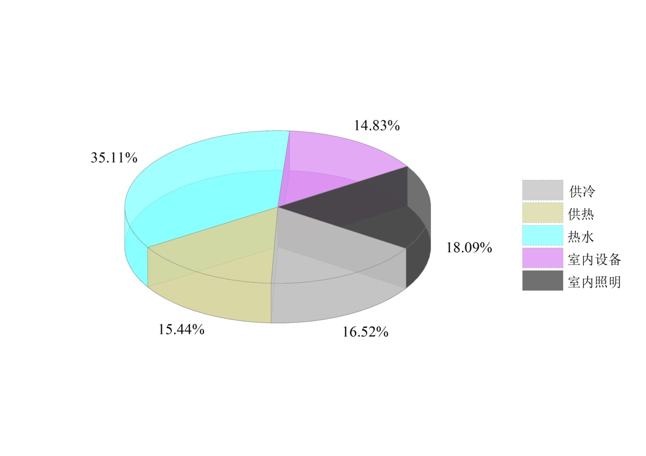

图3-12 文体活动部分能耗分布

5）办公部分能耗分布

办公部分的能耗分布如图3-13所示。该部分能耗占比最高的部分是室内设备耗电以及照明耗电。电脑、打印机等大量办公设备的长时间运行以及高照度标准使得办公区域出现上述的能耗特征。因此减小办公部分能耗及碳排放就要从优化办公设备及照明设施的运行情况入手。

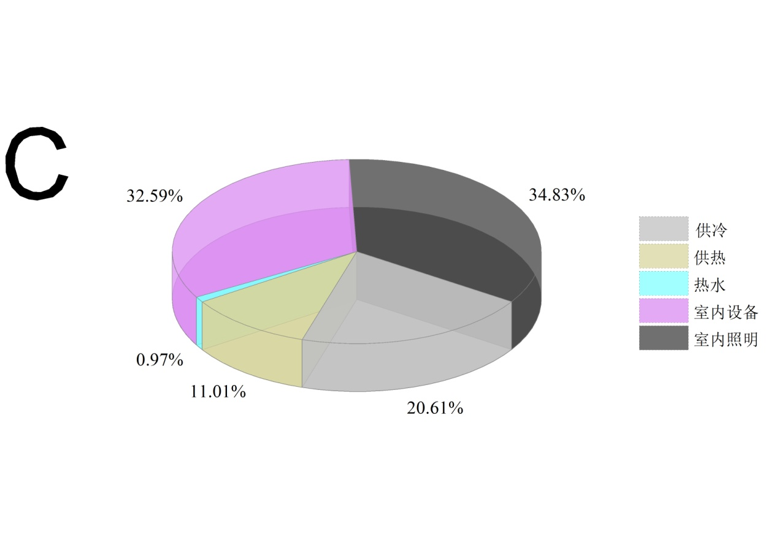

图3-13 办公部分能耗分布

1. 酒店部分能耗分布

酒店部分的能耗分布如图3-14所示。该功能区域最显著的特点就是热水供应能耗占比最大，其单位面积的热水供应能耗达到了36.85kWh/m2，为所有功能部分中最大。这是由于酒店客房需要保证24小时热水供应，且用水人数较多，用水量较大而导致的。除此之外酒店的设备能耗亦处于比较高的水平，这是因为室内用电设备较多并且为满足旅客的就餐需求，酒店各层均设有厨房，这导致大量的天然气消耗，使设备能耗增加。基于这种特点，酒店部分应尽可能采用光热作为热水供应手段，减小热泵机组制取热水的比例，并改造厨房烹饪设施，提高其热效率，减少天然气消耗。

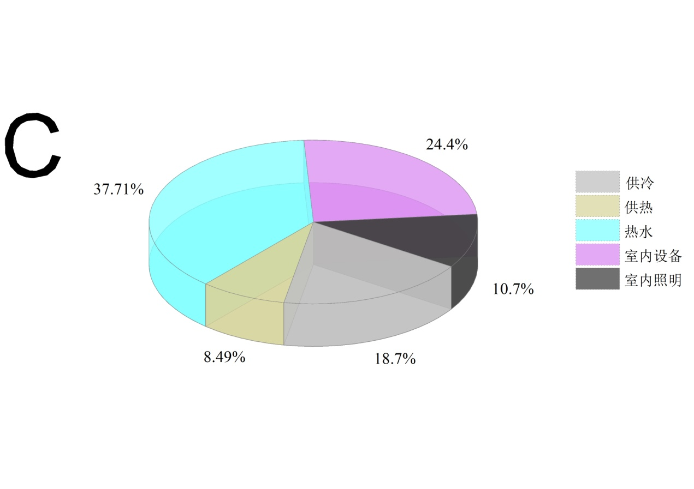

图3-14 酒店部分能耗分布

7) 消防站部分能耗分布

消防站的能耗分布情况如图3-15所示。消防站的单位面积能耗值为140.20kWh/m2，位居所有功能区域中的第二位，分析其室内功能分布可知，消防站内集中了餐饮、住宿、办公、训练、车库等各种设施，需要满足热水、烹饪等各种用能，能量需求多样，且其办公室为全天值班，因此会带来较高的设备与空调能耗。基于此，消防站的减碳重点应放在室内设备能耗管理上，尽可能采购高能效设备，并培养人员良好的用电习惯。

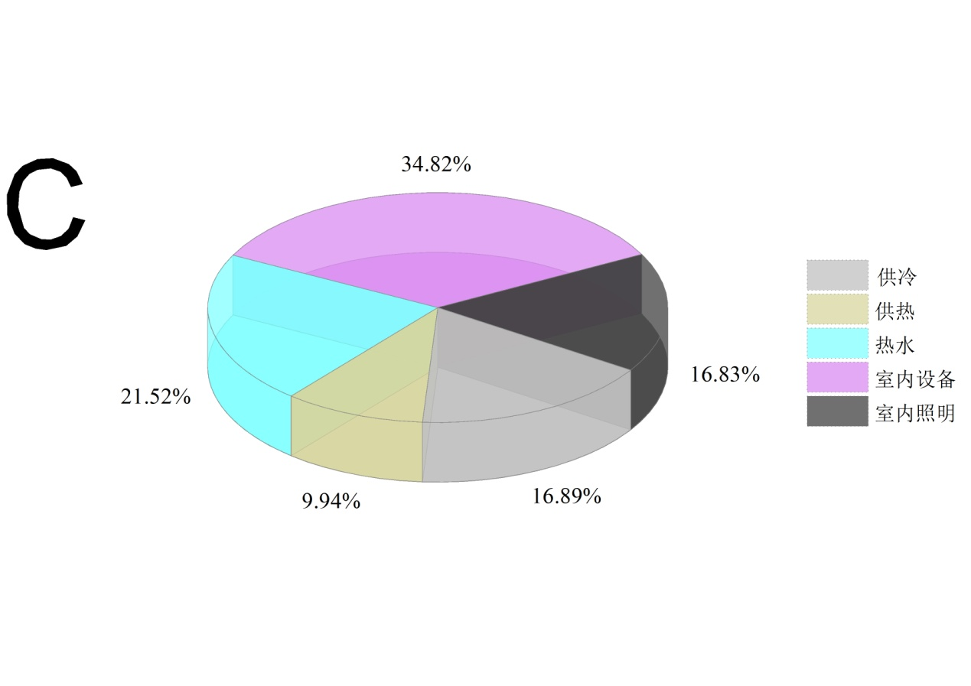

图3-15 酒店部分能耗分布

1. 幼儿园部分能耗分布

幼儿园部分的单位面积能耗较小，为所有功能区域中最小的，其能耗分布情况如图3-16所示。但值得注意的是幼儿园中的照明设施能耗占比较大，为了保证授课过程及幼儿活动的正常进行，标准规定幼儿园区域的照度为300lux，这一标准高于其他区域的平均水平。因此幼儿园区域节能减碳可以从采用高效照明设备及照明自动控制等技术入手。

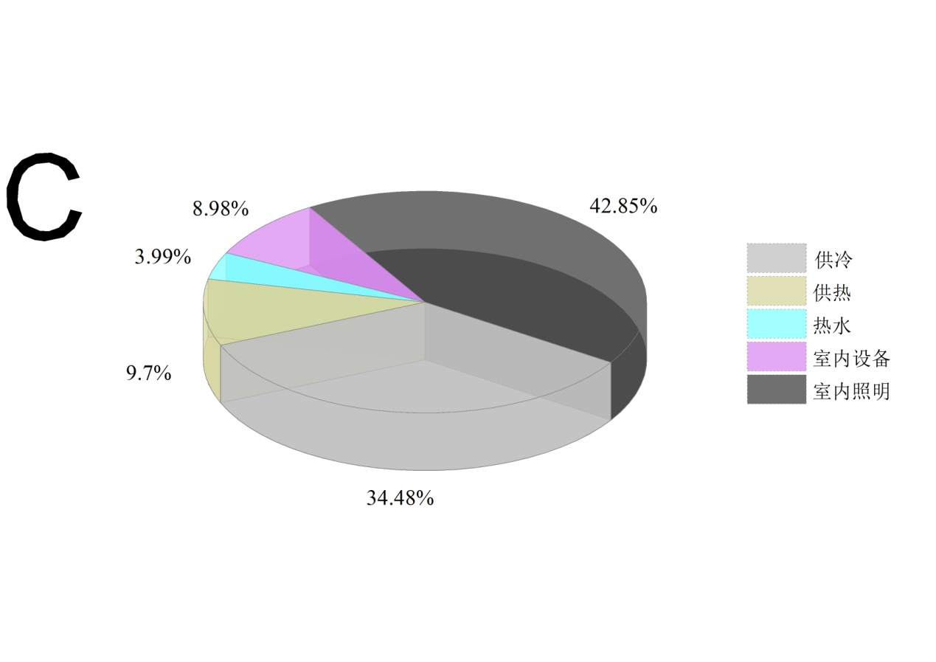

图3-16 幼儿园部分能耗分布

1. 公共服务设施部分能耗分布

在市政综合体内公共服务设施包括邮局以及社区服务大厅，这两部分都属于开敞式办公类型，因此合并讨论。其能耗分布情况如图3-17所示，其最大的特点是照明能耗占比很高，这是由于标准中所规定办事大厅类似空间照度需满足300lux，高于其他区域的平均水平，且大厅所需的照明面积大，因此导致较高的照明能耗。基于此特点，可以在该区域引入照明自动控制系统，随自然光照强度调整人工照明输出功率，降低照明能耗。

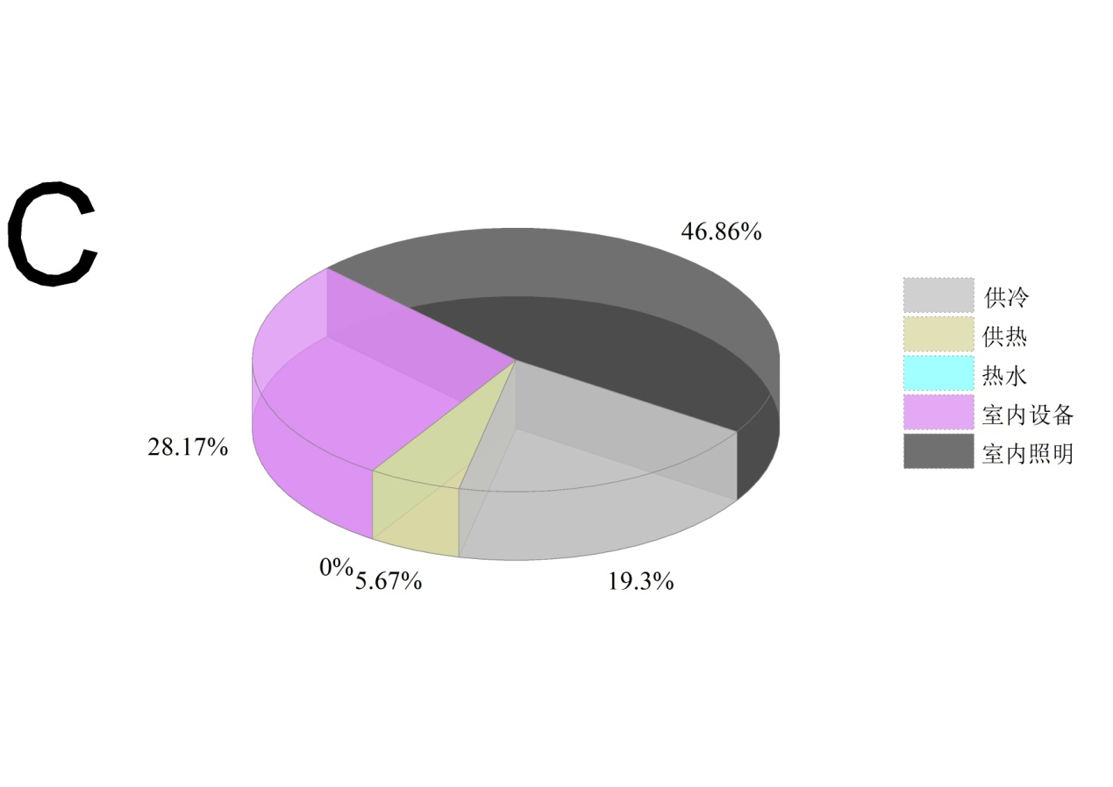

图3-17公共服务设施部分能耗分布

3.4 小结

本章节以市政综合体为研究对象，根据第二章建立的生命周期各阶段建筑碳排放计算模型对市政综合体全生命周期碳排放量进行核算。其中建材使用量与施工机械台班数通过相关文献及标准估算得到，运营阶段能耗则通过Design Builder建立模型，进行全年能耗模拟后得到。最终算得市政综合体在基准设置下全生命周期碳排放为236825.30tCO2，碳排放强度为2439.91 kgCO2/m2。其中建材生产、建筑施工、建筑运营以及建筑拆除及处理四阶段碳排放量占比分别为13.47%、1.17%、84.99%与0.37%，运营阶段的碳排放量最大。除此之外，根据市政综合体能耗模拟结果对其中9种功能业态分别进行了能耗特点分析，并提出了针对性的能耗优化方向。

功能分区能耗特点图表九合一。

建筑能耗关键影响因素的分析

# 市政综合体减碳路径制定

上述章节已经完成了对市政综合体项目的全生命周期的碳排放计算与碳排放特征分析，其目的就是为了了解项目碳排放情况，并为减碳路径的制定提供数据参考。本章将根据市政综合体的碳排放特点引入适用的碳减排技术，并利用计算机模拟的方法探究各种技术的减碳潜力，最终依据市政综合体减碳效益最大化的思想制定整体减碳技术路线，并对减碳效果进行预测。

## 总体思路

对于市政综合体，其减碳路径的制定采取“近期以高效节能技术为主，长远期以优化能源结构为主”的思路。在建筑设计建造及运营初期应综合采用节能技术，尽可能降低建筑本身的能耗，主动降低建筑本身的碳排放。随着技术发展以及能源结构的整体更新，在远期要积极引入可再生能源优化市政综合体的能源结构，进一步降低项目生命周期碳排放，使其努力向“零碳”建筑方向迈进。

在为市政综合体确定减碳路径时，按照以下原则进行：

1. 考虑长期发展，动态调整规划

建筑的生命周期长、涉及的碳排放活动复杂，在制定建筑的减碳路径时不应只看到当下可以应用的减碳技术，而应该考虑到建筑及其配套领域相关技术与政策未来的发展方向，因此在确定减碳路径时要为未来可能会应用的减碳策略预留出足够的更新空间。

1. 考虑工程实际，合理引入创新

市政综合体项目作为“零碳”示范项目，需要其引入一些先进技术达到较高的减碳标准，但该项目的最主要功能依然是服务居民，因此，在考虑节能减碳技术时要保证在工程上合理可行的基础上引入新技术，使得项目在满足功能的前提下达到最佳的节能减碳效果。

1. 突出教育作用，引导低碳生活

作为“零碳”示范项目，在设计零碳路径宜加入参观、宣传以及展示等减碳效果可视化策略，让参观者直观感受到建筑如何实现低碳运行。并且，在制定降碳技术路径时要考虑人的活动对建筑生命周期碳排放的影响，采取措施规范人们在建筑中的活动从而降低建筑碳排放，增强人们的低碳生活意识。

## 市政综合体减碳技术路径分析

第三章对市政综合体的主要碳排放影响因素进行了分析，可以寻找出减碳潜力较大的碳排放项目，本节围绕这些高碳排放项目制定归纳整理相关的减碳技术路径，并利用模拟的方法对各种技术的减碳能力进行评估。为满足多方案比较的需求，本文按照 “保守”与“超前”两种技术标准进行评估，其中“保守”减碳路径中的减碳指标按照当前已公布的节能技术标准中的上限值进行选取，以此表示当前标准下的最大减碳效果；“超前”减碳路径则在当前节能技术标准的上限值的基础上再将节能指标提升50%，以此表征未来技术标准进一步提高后的减碳效果。

### 建材生产的低碳化

建材生产的低碳化可以从使用可回收材料以及建筑构件的规模化生产实现，下面对可以使用的关键技术减碳潜力进行分析。

1. 采用可回收建筑材料

利用可回收材料生产的建材避免了部分原料开采以及生产部分的碳排放，可以有效降低材料的碳排放因子从而实现碳减排。根据上述章节对建材生产阶段碳排放核算，钢材与混凝土生产所占的碳排放比例位居所有材料的前两位，若采用可回收原料制成的钢材与混凝土，则可以有效降低建材生产阶段的碳排放。

根据赵平[76]等人的研究，我国的回收钢材再利用的能耗为原始钢材的20%-50%，又考虑到建筑拆除后并非所有钢材都可实现回收，按照文献，大型钢材回收率约为80%，钢筋的回收率约为50%[77]。因此，回收钢材生产的钢制品的碳排放因子可根据回收率对原始钢材碳排放因子与回收钢材再利用的碳排放因子进行加权后得到。而对于可再生混凝土，其骨料可采用建筑废料、纤维等材料部分代替原有的砂石骨料，减少运输及砂石加工过程中的能耗，并实现材料的部分复用，实现碳减排，高唱[78]对可再生混凝土全生命周期环境影响进行了评价，并给出可再生混凝土碳排放因子的下限值。可回收钢材与可再生混凝土的碳排放因子见表4-1。

表4-1 回收钢材碳排放因子

|  |  |  |  |  |
| --- | --- | --- | --- | --- |
| 建材类型 | 单位 | 原生材料碳排放因子(tCO2/单位) | 回收材料碳排放因子(tCO2/单位) | 碳排放因子降低比例 |
| 大型钢材 | t | 2.365 | 1.081 | 54.29% |
| 小型钢材 | t | 2.310 | 1.062 | 54.03% |
| 钢筋 | t | 2.340 | 1.755 | 25.00% |
| C20混凝土 | m3 | 0.201 | 0.185 | 7.96% |
| C25混凝土 | m3 | 0.251 | 0.199 | 20.72% |
| C30混凝土 | m3 | 0.295 | 0.238 | 19.32% |
| C40混凝土 | m3 | 0.391 | 0.276 | 29.41% |

若市政综合体采用以上讨论的可回收材料作为建造时所用材料，则可减少建材生产阶段碳排放6763.77 tCO2，占原建筑材料生产阶段碳排放的13.9%。

1. 采用装配式建筑技术

装配式建筑是一种新型建筑工业化生产方式，相较于传统的现浇式建筑，预制建筑的建筑构件由于统一在工厂内生产，可以实现更高效的材料利用与污染控制，并且现场施工时只需要进行构件安装，而无需再进行建筑构件的二次生产，因此省去了大量的施工机械台班用量与工人工作时间，有效降低了建筑在施工建造阶段的耗能，并显著提升建筑的建造效率。

考虑到实际应用过程中的结构、强度以及可操作性等问题，目前的装配式建筑基本为半装配式建筑。为了量化建筑整体使用装配式构件的情况，引入预制率，其计算方法为[80]：

（4-2）

式中：P为单体建筑预制率；为建筑标高±0.000以上部分结构构件采用预制件的体积；为建筑标高±0.000以上部分结构构件采取现浇混凝土形式构造的体积。

根据王广明等人[81]的研究同等体积下预制建筑构件与现浇式建筑构件的建筑材料的节省量如表4-2所示。

表4-2 装配式建筑相较于现浇式建筑主要建筑材料的节省率

|  |  |
| --- | --- |
| 建筑材料 | 节省率(%) |
| 钢材 | -2.46 |
| 混凝土 | -2.31 |
| 木材 | 59.3 |
| 水泥砂浆 | 55.13 |

|  |  |
| --- | --- |
| 保温材料 | 51.85 |
| 自来水 | 24.28 |

参考地方标准以及装配式建筑案例研究，目前新建的装配式建筑的预制率最高已超过50%，因此在保守计算时按照50%的预制率，以100%作为超前标准。根据上述数据，由于部分建筑材料用量减少，可计算得市政综合体在建材生产阶段可减少碳排放141.70 tCO2。由于装配式建筑尚未普及，建筑构件设计制造时强度偏于保守，因此钢材与混凝土的使用量略有增加，导致在建材用量上的减碳量并不大。

由于装配式建筑的部分建筑构件在工厂内实现规模化生产，有着更好的能源利用效率，相较于现场施工可以节约一部分施工能耗。根据上述数据进行计算，采用装配式建筑可在施工阶段减少碳排放130.42 tCO2。综上所述采用50%预制率下市政综合体的碳排放可减少272.12 tCO2。而在超前标准下，按照预制率为75%计算，则可实现减碳437.28 tCO2。

|  |  |  |
| --- | --- | --- |
| 采用技术 | 生命周期减碳量(tCO2) | |
| 保守标准 | 超前标准 |
| 采用可回收建筑材料 | 6763.77 | 6763.77 |
| 采用装配式建筑 | 272.12 | 437.28 |
| 合计 | 7035.89 | 7201.05 |

提升建筑热工性能

1. 围护结构热工性能提升

围护结构热工性能直接影响了建筑冷热负荷的大小，提高建筑的热工性能可以有效减小建筑的冷热负荷，从源头上降低建筑的能源需求，从而减小空调系统的能耗，进而降低建筑碳排放。在对市政综合体进行运行阶段能耗模拟时使用的围护结构热工性能标准是根据绿色建筑二星级以及近零能耗建筑标准选择的。根据GB51350-2019《近零能耗建筑技术标准》，其规定的建筑围护结构热工参数较模拟时采用的基准建筑围护结构热工参数更高，该标准给出了围护结构热工参数的区间值，宜采用区间的下限值作为围护结构热工性能提升的目标。查阅文献资料，可得到若将建筑外围护结构的热工性能按表4-3中的“近零能耗”标准进行提升，模拟结果显示空调系统能耗降低9.5%，生命周期可实现碳减排7780.12 tCO2，生命周期内实现的碳减排量占总碳排放量的3.28%。若按照超前标准进行提升，则空调系统能耗可减少15.9%，生命周期碳排放可减少13085.55 tCO2，占生命周期总碳排放量的5.53%。

表4-3 外围护结构热工性能提升

|  |  |  |  |  |
| --- | --- | --- | --- | --- |
| 维护结构类型 | “近零能耗”建筑围护结构热工参数 | | 超前指标建筑围护结构热工参数 | |
| 传热系数（W/(m2·K)） | 传热系数（W/(m2·K)） | 传热系数（W/(m2·K)） | 太阳能得热系数（SHGC） |
| 非透光外墙 | 0.15 | 0.15 | 0.8 | - |
| 非透光屋面 | 0.15 | 0.15 | 0.8 |  |
| 窗户与玻璃幕墙 | 1.8 | 1.8 | 1.0 | 0.25 |

1. 建筑遮阳设施

市政综合体项目所在的南京位于建筑热工分区的冬冷夏热地区，该地区夏季炎热且日照辐射较强，大量的阳光经透光围护结构进入室内，形成太阳辐射得热，是室内冷负荷的重要组成部分。遮阳设施采用低透射率、高反射率的材料制成，通过合理的布置可以大幅降低进入室内的太阳辐射量，减小夏季室内冷负荷，从而实现空调系统的节能减碳。按照布置形式，建筑遮阳可分为内遮阳、中置遮阳以及外遮阳。按是否可活动分为活动式与固定式。从遮阳布置形式上看，外遮阳由于位于室外，因此被遮阳设施本身吸收的热量不会进入室内成为冷负荷因此节能效果最好但其在设计时需要考虑与外墙的配合，并且需要经常维护；而内遮阳位于室内，被其吸收的热量最终会转换为室内冷负荷，因此节能效果最差，但其易于调节和维护，使用最广泛。而近年来兴起的中置遮阳位于窗户等透明围护结构的夹层中，结合了上述两种形式的优点，拥有最佳的应用潜力。考虑到市政综合体的外立面已完成设计规划，且有大量的外挑走廊起到外遮阳作用，因此采用中置遮阳的形式。

而对于遮阳设施的布置方向，根据文献[85]，南北方向立面阳光多从透光围护结构的正上方或斜上方射入，因此多采用水平的遮阳设施；而对于南北向的立面，阳光多为水平斜射或小角度入射，因此适宜采用竖直的遮阳设施。而东南、西南方向的立面则兼有上述方向的入射特点，因此宜使用综合式布置的遮阳设施，即兼有水平方向与竖直方向。

需要注意的是，遮阳设施在夏季时可以有效降低室内热负荷，但在冬季时则会阻挡太阳辐射进入室内，从而降低室内得热，增加空调系统热负荷，并且遮阳的设置会影响建筑的自然采光，增大照明能耗，因此需要设定遮阳设施的控制逻辑，使其能够在合适的条件下发挥作用，达到最佳的节能减碳效果。依据Design Builder软件给出的推荐控制方案以及南京气象条件，制定出以下控制策略：

表4-7 遮阳设施控制策略

|  |  |
| --- | --- |
| 控制情景 | 控制策略 |
| 不同季节 | 秋、冬、春季遮阳设施不随环境调整，百叶角度置于最大采光状态；夏季遮阳设施随环境调整，百叶角度根据太阳辐照强度调整 |
| 夏季不同太阳辐照强度 | 遮阳设施动作的太阳辐照度阈值设定为120W/m2，超过该阈值后百叶与窗户法线间夹角线性增大，直至太阳辐照度达到600W/m2时百叶与窗户法线间夹角达到最大。 |

经过模拟，遮阳设施可以有效降低进入室内的太阳辐射得热，以北部医养综合楼二层一南向办公室为例，其布置遮阳设施前后的年平均太阳辐射得热量可减少45.67%。遮阳设施按如上控制策略进行控制，每年可减少空调系统能耗119565.90kWh，全生命周期可减少碳排放3524.50 tCO2，全生命周期内可减少总碳排放1.48%。

根据上述分析，提升建筑热工性能的各种技术减碳潜力如表x所示。

|  |  |  |
| --- | --- | --- |
| 采用技术 | 生命周期减碳量(tCO2) | |
| 保守标准 | 超前标准 |
| 提高围护结构热工性能 | 7780.12 | 13085.55 |
| 建筑遮阳设施 | 3524.50 | 3524.50 |
| 合计 | 11304.62 | 16610.05 |

### HVAC设备节能

建筑的HVAC系统是一套庞大复杂的系统，在市政综合体中承担了制冷、制热、通风以及供热水等功能，使其成为运营阶段能耗占比最大的部分，是节能减碳技术路径制定时研究的重要对象，HVAC系统的减碳技术理论上包括设备能效提升与控制策略两部分。但由于不同控制策略下的能耗受设备影响较大，因此在此默认空调系统已执行Design Builder中给出的最佳运行策略，不再进行单独的减碳潜力分析。

* 1. 提高空调系统冷热源设备能效

在空调系统中，冷热源设备是最主要的能源消耗者。根据模拟数据，冷热源设备的能耗占空调系统总能耗的82%，因此提高冷热源设备的效率是降低空调系统能耗、减少运营过程阶段碳排放的关键。根据项目规划，该市政综合体项目以污水源热泵作为空调及热水的冷热源，其属于水源热泵的一种。在进行市政综合体基准能耗模拟时，采用的绿色建筑二星级标准规定冷热源设备较国家标准所规定的能效提升6%。若参照绿色建筑三星级建筑，则要求提升12%。而根据GB51350-2019《近零能耗建筑技术标准》规定，近零能耗建筑的水源热泵机组的制冷性能系数应达到6.0。综上，结合GB 19409-2013《水（地）源热泵》中的规定，可得到各标准下的热泵机组综合性能参数，其数据如表4-4所示。

表4-4 热泵机组在不同标准下的综合性能参数（名义）约束值

|  |  |  |  |
| --- | --- | --- | --- |
| 运行模式 | 绿建三星级 | 近零能耗建筑 | 超前标准 |
| 制冷 | 5.38 | 6.00 | 9.00 |
| 制热 | 4.93 | - | 7.20 |

采取高效的污水源热泵机组虽然会增加项目的初投资，可以有效降低空调系统的能耗，在降低运行成本的同时减少碳排放，长期来看符合市政综合体规划中提出的构建“零碳”建筑目标要求。根据模拟结果，按照绿建三星级及近零能耗建筑的约束值选用冷热源设备时相较于基准建筑，其空调系统（含热水加热）的能耗下降12.63%，每年可减少运营阶段电能消耗350980kWh，每年可减少碳排放206.92tCO2占全生命周期碳排放的4.36%。若采用超前标准下的机组COP指标，则生命周期碳排放可减少40805.88 tCO2。

* 1. 新风热回收技术

为了保持建筑室内良好的环境，需要引入外界新风。但引入新风会增加建筑的冷热负荷，从而导致空调系统能耗增加。根据模拟数据，市政综合体在供冷季新风冷负荷占总冷负荷的23.49%，而在冬季新风热负荷则占总热负荷的34.52%。若能够采取手段降低机组处理新风时的能耗则可有效降低建筑能耗。新风热回收技术可有效解决这一问题，该技术利用室内排风与室外新风之间存在焓差的特点，在新风进入新风处理机组之前使室内排风与室外新风进行热交换，从而实现对室内排风中的热量回收，减小新风处理机组的冷热负荷，从而降低能耗。根据GB/T 51350-2019《近零能耗建筑技术标准》，显热回收机组的热回收效率须达到75%。基于此参数对设置新风热回收之后的建筑能耗进行模拟，模拟结果表明使用该技术后空调系统的能耗可降低11.77%，等效每年减少碳排放192.77 tCO2，在市政综合体全生命周期内可实现减碳4.07%。

根据上述分析，HVAC系统节能运行后各种技术的减碳潜力如表x所示。

表x HVAC设备节能技术减碳潜力

|  |  |  |
| --- | --- | --- |
| 采用技术 | 生命周期减碳量(tCO2) | |
| 保守标准 | 超前标准 |
| 提高冷热源设备能耗 | 23499.11 | 40805.88 |
| 新风热回收技术 | 9638.50 | 9638.50 |
| 合计 | 24387.61 | 50444.38 |

照明系统节能化

根据能耗模拟结果，市政综合体室内照明能耗占运营阶段总能耗的21%，具有很大的节能减碳潜力。照明部分的节能措施可以从设备高效化以及运行策略优化两方面考虑。

1. 采用LED照明

不同类型的光源照明效率有很大的不同，采用高效率的节能光源可以有效降低建筑的照明能耗。目前建筑用，主流照明光源有荧光灯、金属卤化物灯、高压钠灯以及LED灯[]。其中荧光灯是目前应用最广泛的一种照明光源，其光照较为均匀，色温易调控，发光效率较高；而金属卤化物灯与高压钠灯多用作户外照明或大空间照明，因此不在此讨论。LED是一种近年来开始被广泛应用的低能耗的冷光源，其在提供相同的照度情况下能耗要大幅低于荧光灯，因此是照明节能化改造的理想解决方案。利用Design Builder内置的照明组件分别对采用荧光灯与LED作为照明光源的情况进行模拟，结果表明，采用LED作为照明光源后市政综合体年照明能耗可降低27.77%，在生命周期内可实现碳减排12944.93 tCO2。

1. 照明自动控制

除设备层面外，降低照明设备能耗的核心是在保证建筑内部光照满足要求的情况下减小照明输出功率与工作时间。根据市政综合体设计方案，室内其外墙采用玻幕墙的形式，并且对于大进深空间设计有采光天井，这为自然采光创造了良好条件，因此室内照明需求应首先考虑自然照明，当自然采光无法满足要求时开启人工照明作为补充，并且当室内人员较少或没有人员时应停止人工照明。要实现以上控制策略可采用“人员占用自动开关+光电传感器自动调节器”的设备解决方案[86]，其中人员占用自动开关可通过红外线感应区域内是否有人员活动，若有人员活动则开启照明电源；光电传感器自动调节器则是通过感应室内光照强度，调整照明设备的输出功率，当自然光照可以满足室内照明需求时则关闭照明设备电源。在模拟时，每个光照控制分区设定为100m2，安装单独的自动开关及传感器。照明光源采用LED形式，其名义功率密度设定为2.5W/(m2·100lux)。对于市政综合体，使用照明自动控制时可减少照明设备能耗46.3%，每年可节省电能消耗691234.71kWh，等效减少碳排放407.52 tCO2，在生命周期可实现减少碳排放8.6%。

照明系统节能优化的各种适用技术的减碳潜力如表x所示。

|  |  |
| --- | --- |
| 采用技术 | 生命周期减碳量(tCO2) |
| 采用LED照明 | 12944.93 |
| 照明自动控制 | 20376.00 |
| 合计 | 33320.93 |

1. 室内设备节能化改造

据能耗模拟结果，市政综合体设备能耗占运营阶段总能耗的33%，是仅次于空调系统的第二大能源消耗者，因此对设备能耗进行优化是实现运营阶段碳减排的重要措施。首先对市政综合体设备的能耗分布情况进行分析，各功能设备所占能耗比例如图4-5。

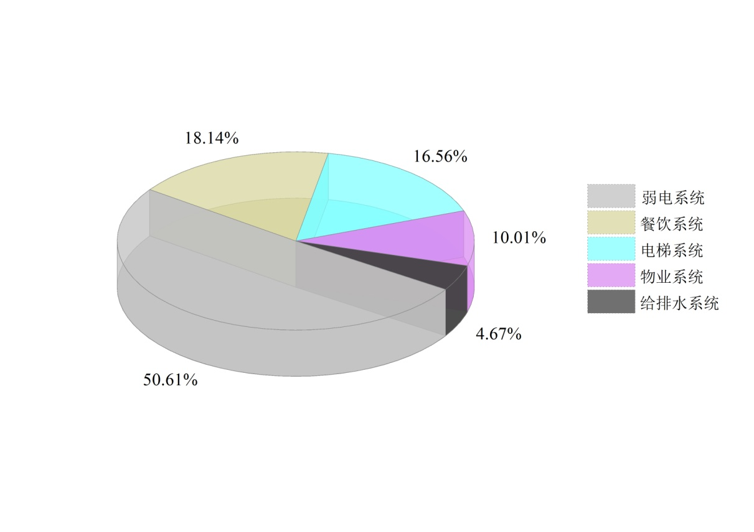

图4-5市政综合体运营阶段设备能耗分布

在设备能耗中，弱电系统的能耗占比最大，此部分能耗主要由室内的办公、展示等设备引起，与建筑基础功能的实现息息相关；餐饮部分耗能占比位居第二，其主要由厨房烹饪活动带来，其消耗的主要能源类型为天然气，使用区域与时间较为集中；电梯系统的能耗亦占有相当的比例，按照规划，市政综合体共设置直梯17部，扶梯4部，其多位于办公区域以及商业区域，具有使用频率高，使用时间长的特点；物业及给排水设备能耗占比较小且优化空间较小，故不在此讨论。

针对上述各设备的能耗特点，可以提出以下的节能减碳路径：

* 1. 提升办公设备能效

办公设备是弱电系统耗能的最主要来源，其主要有电脑、打印机等设备组成。设备能效是衡量其能源利用率的重要指标，能效越高在完成相同的任务下所消耗的能源越少，因此要达到节能减碳的效果就要在设备采购时尽可能选择高能耗产品，比如采购时选购带有“一级能效”或“能源之星(Energy Star)”等标识的设备，根据研究[87]此种设备在运行时的能耗较未标示或低能效产品可降低约24%，节能效果明显。若市政综合体办公设备均采用上述具有高能效认证的产品，则每年可节约电能215809kWh，在全生命周期内可减少碳排放量6361.53 tCO2，占生命周期总碳排放量的2.68%。

* 1. 倡导低碳设备使用习惯

用电设备在日常的使用过程中通常并非每时每刻都处于满负荷运行状态，如打印机、饮水机等设备很大一部分时间都处于待机状态，但设备处于待机状态仍会消耗电能，研究表明，电脑及相关办公设备的待机能耗占设备总运行能耗的比例平均可以达到16%[88]。因此，减少设备待机能耗是建筑内用电设备节能的有效手段，要尽可能使电器在没有任务时关闭电源。因此在对市政综合体工作人员进行日常管理时要注意培养其“人走设备关”的设备使用习惯，并可以将个人办公设备耗电量纳入考核指标，监控设备耗电量，对于拥有良好设备使用习惯的员工给予一定的奖励。按照80%的员工能够自觉遵守上述规定，则每年可节省电能7940kWh，生命周期可减少碳排放2340 tCO2，约占生命周期碳排放的0.98%。

* 1. 厨房设施低碳化改造

建筑综合体的厨房由于需要集中满足某一区域的餐饮需求，因此能源消耗强度较大，而传统的灶具加热食物使用天然气作为燃料，天然气有较高的碳排放因子，因此会带来大量的碳排放，所以厨房的低碳化改造就要尽可能减少天然气用量。减少天然气用量可以从使用高效灶具入手解决。对于灶具，目前所使用的天然气灶其热效率在55-61%之间[89]，目前最有效的节能化改造方法是引入烟气热回收系统，在烹饪时产生的烟气温度可达300℃，若能将此部分热量回收用于烹饪，则可提高灶具热效率10-30%[90]。若按上述方案进行改造，按20%的热效率提高率计算，则在全生命周期可实现减少碳排放879.89 tCO2，在全生命周期可实现减碳0.37%。

1. 电梯系统节能策略

电梯设备是建筑内较为复杂的用电设备，其既有大型机械驱动部件，且有复杂的控制系统参与，与此同时又有轿厢内照明以及显示设备，能耗来源复杂，因此电梯系统的节能是一项系统性任务，需要多种专业配合进行。根据调研，目前比较成熟且节能效果较好的电梯节能技术有如下几项：拖动系统实施变频工况下调压调速改造 (VVVF)、在制动过程中使用动能回收技术实现电能转化、采用智能化的电梯运行控制系统。根据文献，上述技术的综合利用之后可实现能耗降低约50%[91]，每年可减少电能消耗176315.61kWh，全生命周期可实现减碳5197.33 tCO2，占市政综合体生命周期碳排放的2.19%。

综上所述，采取室内设备节能的相关技术可以有效降低市政综合体运营阶段的能源消耗，其技术的减碳潜力如表x所示。

表x 设备节能相关技术减碳潜力

|  |  |
| --- | --- |
| 采用技术 | 生命周期减碳量(tCO2) |
| 提升办公设备能效 | 6361.53 |
| 倡导低碳设备使用习惯 | 2340.00 |
| 厨房设施低碳化改造 | 879.79 |
| 电梯系统节能 | 5197.33 |
| 合计 | 14778.65 |

### 优化能源结构

上述技术路径均是从降低市政综合体的能耗实现碳减排，但仅依靠节能控制实现“零碳”并不现实。因此应从全局考虑，优化市政综合体能源消费结构，尽可能增大可再生能源占比以及为进入碳交易体系做准备，从而依靠更加主动的手段实现“零碳”建筑目标。

1. 太阳能利用

目前太阳能在建筑中较为成熟的应用形式有太阳能光伏、太阳能光热以及光伏光热一体化三种。太阳能光伏利用特定半导体材料的的光生伏打效应将外界太阳能吸收后转化并处理后得到可利用的电能；太阳能光热则利用集热器收集热能用于加热空气或水等介质，满足建筑的采暖、热水等需求；而光伏光热一体化则是将上述两种技术合二为一，在光伏产生电能的同时利用集热组件吸收光伏板上的热量以供建筑使用。

在太阳能利用效率方面，目前市场上的太阳能光伏设备的光电转化效率在18%左右，光热设备的光热转化效率可以达到50%。由于光伏光热系统集热器以光伏板为主要热源，因此可以实现对光伏板降温的效果，根据国外学者研究，PVT系统的光电转换效率较传统太阳能电池板可提高1.5%[83]，但与此同时由于大部分太阳光被太阳能电池板遮挡或吸收，集热器的热效率不及传统的太阳能集热器，仅为25%左右[84]。

可安装面积对太阳能设备的应用起到了决定性作用，屋顶作为最常见的布置区域随着建筑技术的发展越来越多地承担起其他功能，如消防、空调设备的安装，承担建筑绿化，开发商业等。因此，可供安装太阳能设备的面积就变得相当有限。参考中共中央国务院发布的《2030年前碳达峰行动方案》，以50%的布置率作为当前的布置率基准。对于市政综合体，其建筑屋顶均为平屋顶，除公交场站所述楼栋屋顶作为空调室外设备布置区域外，其余屋顶区域均可作为太阳能设备布置面积，但考虑到建筑绿化以及低碳教育功能，需要预留出空间，因此按照理论可布置面积的50%进行计算。根据汇总，市政综合体屋顶部分可供布置太阳能设备的面积为4746.11m2，布置倾角取32°。模拟计算时采用的太阳能设备参数如表4-6所示。

表4-6 太阳能设备参数

|  |  |  |  |
| --- | --- | --- | --- |
| 参数 | 太阳能光伏 | 太阳能光热 | 光伏光热一体化 |
| 光电转化效率 | 18% | - | 19.5% |
| 光热转换效率 | - | 50% | 30% |
| 安装倾角 | 32° | 32° | 32° |

需要注意在上述的太阳能利用形式中，能量被分别转化为了电能与热能，两种能量的品味不同，因此不能直接通过比较能量大小衡量节能减碳效果。因此需要将二者化为的统一标准能量单位后进行比较。对于市政综合体，光热系统产生的热能用于产生热水，不足的部分由消耗电能的污水源热泵补充，因此将光热系统产生的热水量等效换算为热泵系统产生等量热水消耗的电能，以此与光伏系统比较。根据上述比较方法，根据模拟数据，在保守标准下分别布置各形式的太阳能设备的节能减碳效果如表x所示。

表4-6 太阳能设备参数

|  |  |  |  |
| --- | --- | --- | --- |
| 太阳能利用形式 | 年电能产生量(kWh) | 年热水等效节能(kWh) | 减碳量(tCO2) |
| 太阳能光伏 | 665611.24 | - | 19620.50 |
| 太阳能光热 | - | 202840.52 | 5979.13 |
| 光伏光热一体 | 721627.74 | 119675.91 | 25401.50 |

若按照75%的超前标准布置光伏光热一体化设备，则每年可产生电能1082442.82kWh，并提供70℃的热水13407.76m3，在生命周期内等效减少碳排放38102.25 tCO2。

1. 提高可再生能源消纳水平

可再生能源接入建筑将会大幅降低耗能过程的碳排放，但对于以光伏、风电、水电等为代表的可再生能源，其发电量很容易受到天气影响，发电量不稳定，具有很强的波动性与间歇性，因此无法随区域电网进行大规模调度[94]，这一特性使得可再生能源不易被利用，如何消纳可再生能源成为了建筑减碳领域研究的重点。储能技术的发展，给可再生能源的大规模应用提供了可能。目前市政综合体中规划了消防水池作为蓄冷、蓄热装置，该消防水池可储水720m³，单次可以通过热泵机组储冷或储热5292kWh。但这一储能量不大，无法满足市政综合体减碳的需求，且该部分能量只能用于为建筑供冷或供热，有较大的局限性。因此要实现市政综合体的“零碳”构想，就要引入其他的可再生能源消纳技术。值得注意的是，随着国家大力推广电动汽车，2022年我国的电动汽车保有量已突破640万辆，预计在2030年突破8000万辆[95]。对于纯电动汽车，其最大的特点是配备了可循环充放电的电池组作为电力来源，在不使用时可接入外部电源进行充电。根据江苏省关于电动汽车及其配套基础设施发展的相关文件[96]，“十四五”期间新建建筑配套车位应100%建设充电设施，保障纯电动汽车的使用。对于市政综合体，其地下一二层均设有停车设施，按照文件要求应配套布置对应数量的充电设施，满足纯电动汽车的充电需求。当电动车接入电网时进行充电时，便可视作蓄能过程，因此如果能将电动汽车的电池储能纳入统一的能源管理系统，可大大提高市政综合体的能源消纳能力。根据规划，市政综合体共设有机动车停车位527个，其中140个车位为社会停车车位，其余为内部工作人员用车位。王鹏飞[97]对城市综合体地下停车场的使用率进行了研究，作者指出对于位于区域中心，交通便捷的城市综合体，其工作时段内的停车位占用率可以达到89.75%，平均停车时间为2小时。停车车辆中按照20%的纯电动汽车进行保守估算，在工作日时间内各时刻约有96辆纯电动车接入电网，且，根据梁登香[98]的研究结果，目前市场上销售的主流品牌家用纯电动汽车电池容量平均为69.48kWh，为了防止过度充放电并保证用户的正常用车，按照电量的20%作为可蓄能部分。按此估计纯电动汽车接入电网后可每天可实现可再生能源消纳6673.16kWh。可大幅优化市政综合体能源结构。在超前标准中，市政综合体的新能源消纳量在当前基础上提升50%，由于消防水池蓄冷以及电动汽车电池蓄能已达到上限，考虑在能源站中另外建设电力蓄能装置。

1. 引入智慧能源管理系统

传统建筑的能源主要来自于外部电网，来源相对单一，用户侧的需求也较为稳定，因此传统的建筑输配电系统多采用“被动式”配电网，即电网对建筑的能源供给完全依靠能源生产侧的情况进行调节，在不产生故障的情况下是不会对建筑的电量分配情况进行主动调节，这也意味着在传统的配电模式下由电网输入给建筑的电能一般是无法及时相应用户侧的用电需求变化。而随着建筑低碳化进程的快速推进，微电网、储能等分布式能源技术被引入建筑运营过程，建筑的能源供应愈发多样化，这也就意味着传统的“大水漫灌”的输配电模式已无法满足现代建筑的能源供给需求。对于市政综合体，目前已规划的分布式能源系统就包含太阳能光伏设施与储能设施，而在远期又规划了可再生能源接入以及电动汽车电池储能等能源系统，因此必须对所有供能形式进行统一管理，并根据实际建筑实际负荷情况对各类能源进行合理调配，实现多种能源互补以实现建筑运行阶段的碳排放最小化。此外随着碳排放权交易制度的不断完善，为了实现“零碳”目标，加入碳交易体系是建筑项目运营阶段的必然选择，加入碳排放权交易市场的先决条件是建立精确可靠的碳排放审计系统，该系统需要严格监测建筑内部各种分项能源消耗，并评估需要购入的碳排放量或者可以售出的碳排放权。基于此种需求，需要引入智慧能源管理系统，该系统的功能架构如图4-7所示。

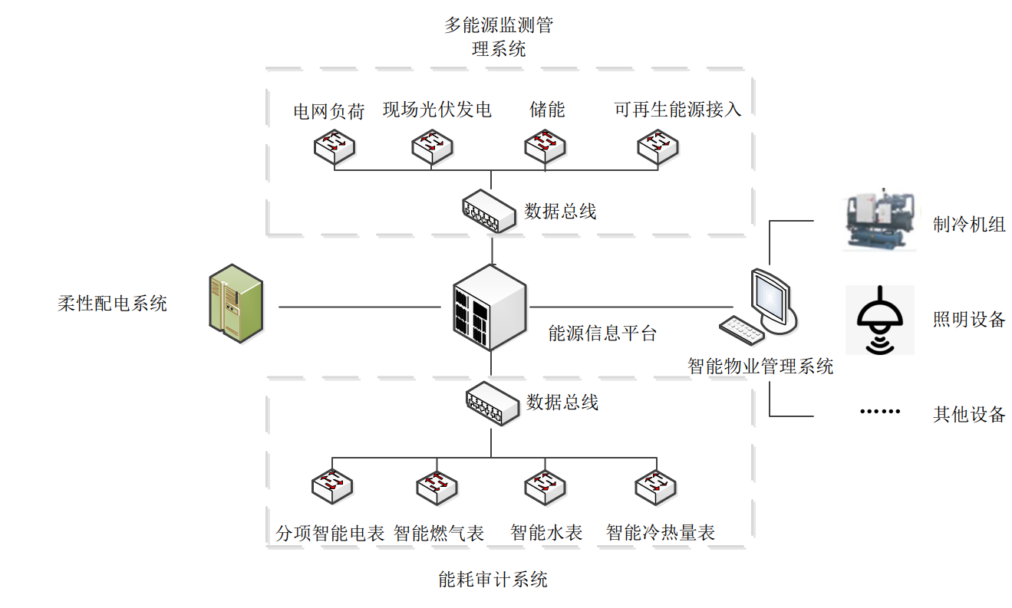

图4-7 智慧能源管理系统架构图

为了实现能耗及碳排放审计，将智能电表、智能水表等数字化在线测量仪表接入能源信息平台系统，实时监测能源消耗情况，做好数据的整理储存，并根据以往的运行大数据预测下一时刻的能耗情况；多能源监测管理系统将电网、现场光伏发电及储能等能源形式的实时可供给量进行统计，并汇总至能源信息平台，为下一时刻的配电方案的制定提供依据；能源信息平台将能源消耗情况以及可供利用的能源情况进行汇总将相应的数据分发给智能物业管理系统以及智能配电系统。智能物业管理系统会根据实时能源消耗情况判断能耗异常的用电设施，如当某区域人员较少但空调与照明能耗偏高，此时将调整冷热源设备出力及减小该区域的好命输出功率。智能配电系统会根据当前建筑的需求以及能源信息平台对下一时刻建筑能耗的预测，结合实时供给量决定采取何种能源为建筑功能，例如，当光伏发电量满足用电需求时则优先使用光伏发电供能，若不能满足时则引入储能设施进行补充，并在谷电时段或可再生能源上网功率较大时为储能设备蓄能。

智慧能源管理系统虽然无法为市政综合体带来减碳效果，但实现真正意义“零碳”所需要引入的碳交易系统以及可再生能源接入等方法都需要以智慧能源管理系统为基础，因此市政综合体引入智慧能源管理系统有其必要性。

### 开发低碳教育功能

市政综合体集合了各种社区功能于一身，其中也包括了教育功能，而此处的教育功能并非狭义的技能教育或文化教育，而应将公民社会教育也纳入其中，即要起到向社区居民传播新的社会理念，推动社会文明的进步。“双碳”战略是国家层面的战略需求，这一战略将贯穿十九大所提出的“发展新阶段”，这是在进入新时代后实现真正意义上的生态文明、美丽中国愿景以及现代化的重要保障。居民作为社区的主体，也是市政综合体的主要用户理应充分理解并在生活中践行“双碳”理念，但目前减碳行动多面向于产业结构层面，而较少涉及民众生活，因此民众对何为“双碳”战略、如何实现“双碳战略”认识不清，亟需合适的平台进行相关宣传工作。市政综合体作为低碳示范建筑计划应用大量的低碳技术，并且作为居民的活动中心有开展群众集体教育的条件，因此十分适合进行相关低碳教育。

1. 能源站参观功能设计

市政综合体的能源站设在地下二层，其用于安装供市政综合体所有建筑使用的冷热源设备、热水系统设备、外部能源接入设备以及储能设备，其作为市政综合体的能源中枢起到了各种能源的管理分配与能耗监测作用，是进行能耗管理及低碳运行设计的关键。因此具有进行低碳教育的先天优势。并且能源站采取顶部上空结构，与地下一层打通，形成了高9.3m的独立开敞空间，适于各种展示设备的布置。

为了保证参观者的安全以及设备的正常运转，参观者在参观时不近距离靠近设备，因此需要设置专用的参观廊道，参观廊道的平面示意图如图4-6所示。考虑到进入的方便性以及消防疏散等需求，参观廊道宜设置在地下一层至地下二层之间，参观入口设置在地下一层南侧楼梯及直梯间出入口处，参观出口设置在南侧楼梯及直梯间入口处。其参观流程如下：进入参观廊道可以俯视整个能源站布局，向前参观可通往科普展示平台，可以与平台上的各种参观设备进行互动。结束科普平台参观后，继续沿廊道参观，可以观看污水源热泵机组工作状况，随后由出口离开能源站结束参观。

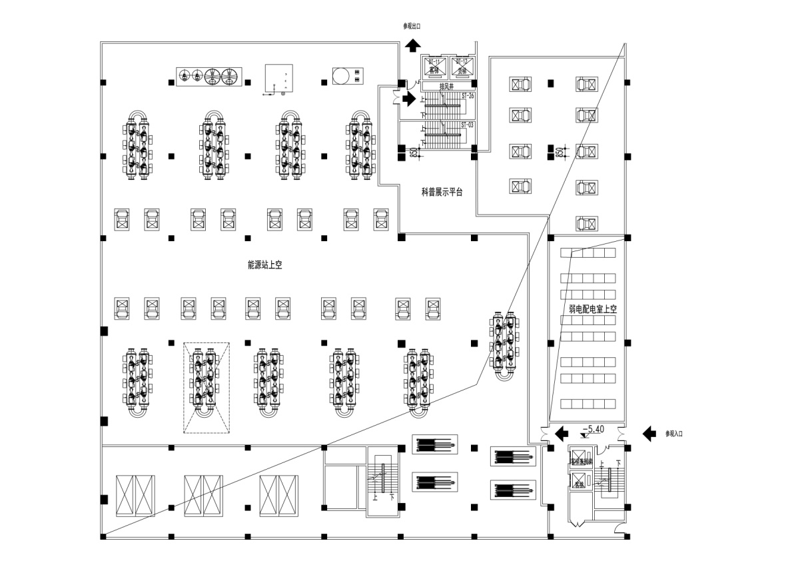

图4-6 能源站参观廊道示意图

参观廊道设计宽2m，考虑到降低成本及资源循环利用思想，廊道主体由建造阶段的各种余废建筑材料制成，在建筑构件及结构的醒目位置处表明使用的建筑余废料类型以及其碳排放因子，这一设计可以使参观者直观了解到建筑材料的碳排放情况，增强其资源回收利用意识。

科普展示平台设计面积为70.8m2，主要用于布置各种展示设备以及参观辅助设备。利用显示设备显示市政综合体的实时用电数据以及可再生能源接入情况，并计算各用电设备的实时碳排放情况。利用展台向参观者讲解说明市政综合体所采用的各种减碳策略，并着重展示各种技术是如何实现碳减排的功能。与此同时可以展示污水源热泵的工作原理模型（数字或缩比实物），向参观者演示如何从污水中获取热能，加深参观者对资源高效利用技术的认知程度。

1. 开发屋顶绿化及光伏设备的低碳教育作用

市政综合体在规划之初将屋顶闲置区域设计成为空中绿地，以供市民休闲娱乐。除此之外，在制定低碳路径时还考虑在屋顶区域安装光伏光热一体化设备，在规划时按照屋顶可利用面积的50%进行布置。以上二者均布置在屋顶的可上人开阔区域，可以充分发挥其低碳教育作用。

对于屋顶绿化部分，其在减碳方面最突出的作用就是利用光合作用进行固碳，从而在屋顶区域形成碳汇。与此同时，在屋顶布置绿化设施还能提高屋顶的热工性能，间接降低室内的冷热负荷，从而实现设备层面的节能降碳；除此之外，屋顶绿化所需要的土壤基础可实现雨水等水资源的回收，进一步提升市政综合体的资源利用率。根据相关研究文献[92][93]，单位绿化面积苋科植物与景天科植物拥较好的固碳释氧效果，其中的典型植物有大花马齿苋、毛马齿苋以及藓状景天，且上述植物具有较好的观赏效果，适合作为屋顶绿化植物。根据估算，若在屋顶种植上述植物，每年可实现固碳20.08tCO2。在屋顶绿化区域可设立电子展牌详细介绍所种植植物的固碳能力，并实时显示在当日天气条件下植物的固碳量，借此提高民众保护环境的意识。

对于太阳能光伏部分，可在北部医养综合楼屋顶开辟专门的光伏光热设备参观区域，此区域可放置光伏光热设备的原理模型或定制透明外壳的光伏光热设备，使参观者直观了解光伏光热设备的工作原理，了解能源多级利用的概念。利用数字展牌等显示手段介绍光伏光热系统的实时发电量以及热水产生量，使参观者充分了解太阳能资源的重要性。

## 技术路径综合分析及比较

上述部分对可以应用于市政综合体的减碳技术进行了评估，根据所采用标准的不同，各减碳技术路径带来的减碳效果与成本不尽相同，因此应根据建筑的减碳需求对减碳技术进行取舍。本节对“保守”以及“超前”两种策略下制定的减碳技术路径进行分析与比较。

4.3.1不同减碳技术路径效果分析

在“保守”与“超前”两种预设的减碳技术路径下，由于采用了不同强度的碳减排措施，因此其减碳效果存在差异，两种减碳路径的应用效果如图x与图x所示。

图x 保守策略减碳技术路径减碳效果

图x 超前策略标准下技术路径减碳效果

表x 不同情景减碳策略下碳排放指标

|  |  |  |
| --- | --- | --- |
|  | 生命周期碳排放总量（不包含碳排放权交易部分）(tCO2) | 单位面积碳排放  (kgCO2/m2) |
| 基准情景 | 236825 | 2439.91 |
| 保守减碳情景 | 59565 | 613.67 |
| 超前减碳情景 | -2213 | -22.80 |

从定量角度分析两种策略下的减碳技术路径可以发现，单纯利用节能技术实现减碳并无法达到“零碳”目标，要实现“零碳”目标必须结合能源结构优化的措施。而对于保守策略下的技术路径，在应用上述技术后，其仍无法实现完全“零碳”化，剩余部分需要通过碳排放权交易手段进行补齐；而对于超前策略下的技术路径，应用上述技术后可以完全实现碳排放中和，甚至会在生命周期末期产生“负碳放”，这是由于市政综合体在使用可再生能源之后，本身部署的光伏发电等现场产能设备生产的电能已经超过自身的需求，此部分电能可以通过并入电网获取收益，并且产生的“负碳排放”部分亦可以加入到碳排放权交易体系中，进而取得经济效益。从减碳效应的贡献度来看，优化能源结构是最优技术选项，其主要从抵消电能消耗带来的碳排放以及建筑自身的光伏光热产能入手，为市政综合体补充零碳排放的能源形式。其次，HVAC设备的节能贡献了第二多的减碳量，这是因为在运营阶段HVAC系统的耗能占比最大，有着很大的减碳潜力。由上述结果可知，无论是保守情景还是超前情景，都需要重视能源结构的优化，积极建设储能设施以及相关的柔性输配电管理系统，实现市政综合体对多种能源的及时合理调配。

从能源结构的角度看，基准建筑在没有光伏设备以及可再生能源介入的情况下能源结构比较单一，仅通过电网以及天然气实现能源供给，由此从能源供给的层面上带来较大的碳排放量；在保守情境下的减排技术路线中，引入了光伏发电、光热供热以及风能、水能等各类可再生能源，削减了天然气与电网电能的用量，大大提升了可再生能源在市政综合体能源结构中的占比，但需要注意到此时由电网获取的电能仍为市政综合体主要的能源形式，贡献了大量碳排放；而在超前情景中，建筑本身的能耗进一步降低，并且随着智慧能源系统的使用以及大量储能设施的设置，可再生能源将成为市政综合体最主要的能源形式，此时除了少部分必要的天然气供应，其余能源皆为可再生能源，因此有效实现了“零碳”的目标。

图x 不同情境下市政综合体能源结构

4.3.2 不同减碳技术路径经济性分析

由于该市政综合体项目处于规划设计阶段，相关造价信息无法取得，因此在对减碳路径经济分析时采用已有项目的同类型技术的造价信息进行估算。因为减碳技术路径对于市政综合体来说是通过技术改造实现运行成本的节约，因此，宜采用追加投资回收期作为经济分析指标，其计算公式如（4-1）。

(4-1)

式中：——追加投资回收期（年）

——追加投资资金（元）

——投资完成后每年增加的收益（元）

而对于市政综合体项目，由于涉及的设备及材料众多，对所有改造技术进行估算存在很大困难，因此在进行经济性分析时仅考虑建设时投资占比较大且具有明显增加投资倾向的技术。此处根据Design Builder软件提供的工程概算成本以及文献中提供的相关技术的造价信息对减碳路线中各种技术使用带来的投资增量进行汇总，为了便于对比分析，所有造价信息均折算为单位建筑面积成本增量。[1][2][3][4]

|  |  |  |  |  |
| --- | --- | --- | --- | --- |
| 减碳技术 | 单位建筑面积成本增量(元/m2) | | 总投资增量（万元） | |
| 保守情景 | 超前情景 | 保守情景 | 超前情景 |
| 采用装配式建筑 | 500 | 740 | 4846.55 | 7172.894 |
| 围护结构热工性能提升 | 611.69 | 1406.10 | 5929.1723 | 13629.468 |
| 遮阳设施 | 529.01 | - | 5127.7468 | 5127.7468 |
| 提升冷热源设备能效 | 40.10 | 84.21 | 388.69331 | 816.25595 |
| 采用LED照明系统 | 32.33 | - | 313.37792 | 313.37792 |
| 采用光伏光热一体化设备 | 59.50 | 89.25 | 576.73945 | 865.10918 |
| 引入储能设施 | 47.53 | 58.18 | 460.71304 | 563.94456 |
| 合计 | 1820.16 | 2939.08 | 17642.993 | 28488.796 |

实施减碳路径后获得的收益可视为减少的购买能源支出，这一部分既包括减少能耗带来的支出减少，也包含使用低价可再生能源带来的支出减少。其中南京市的平均电价按照0.7元/kWh计算，而可再生电能价格按照0.15元/kWh计算，将二者进行统计后可以计算得两种情景下的追加投资回收期，其结果如表x所示。

表x 不同情景技术路线下的追加投资回收期

|  |  |  |  |
| --- | --- | --- | --- |
| 技术路线 | 总投资增量（万元） | 年收益（万元） | 追加投资回收期（年） |
| 保守情景 | 14114.27 | 344.2793 | 40.99 |
| 超前情景 | 21676.65 | 424.07 | 51.12 |

对于运营阶段可采用的减碳技术，冷热源设备、空调系统的运营策略优化都是从设备层面考虑，较易实现，具有可行性。太阳能利用方面，太阳能设备的布置问题已在技术方案中进行阐述，具有可行性，而光伏光热一体化设备带来的减碳效益最大，故此部分采用光伏光热一体化设备作为太阳能利用解决方案。对于遮阳设施以及灯光自动控制技术，在技术上已十分成熟，但需要注意到遮阳设施的使用会在一定程度上影响自然采光，从而影响照明自动控制的效果。经过模拟，发现在遮阳设施与灯光自动控制联合使用时，灯光自动控制的节能效果会下降16%。但两种技术联合使用后的节能效果仍优于单独某一种技术带来的节能效果，因此二者适于同时使用。室内设备节能管理与新风热回收技术的技术可行性已在上文阐述，在此不再赘述。

上述短期内在市政综合体项目中应用的减碳技术的适用性已论证完毕，减碳技术应用效果与完整的技术路径清单如4-8与表4-8所示。

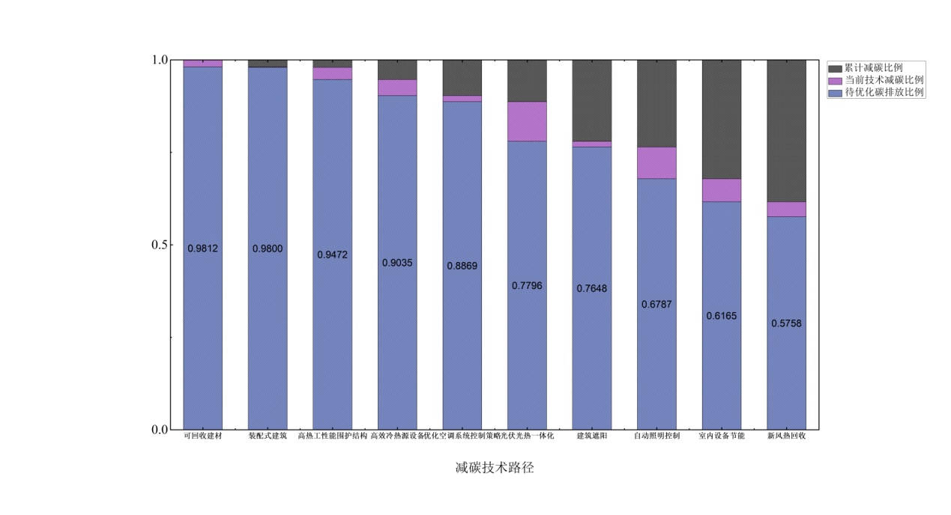

图4-8 减碳技术应用效果

表4-8 建筑节能技术使用情况

|  |  |  |  |  |
| --- | --- | --- | --- | --- |
| 应用阶段 | 减碳技术 | 规格 | 是否选用 | 减碳比例 |
| 建材生产及建造阶段 | 利用可回收材料 | - | √ | 1.88% |
| 采用装配式建筑设计 | 50%预制率 | √ | 0.12% |
| 使用高性能围护结构 |  | √ | 3.28% |
| 运营阶段 | 高性能冷热源设备 | 提升16% |  | 4.36% |
| 当前最高标准（COP6.0） | √ | 7.26% |
| 空调系统节能策略 | - | √ | 2.04% |
| 太阳能资源利用 | 光伏 |  | 8.29% |
| 光热 |  | 2.52% |
| 光伏光热一体化 | √ | 10.73% |
| 建筑遮阳 | 内遮阳 |  | 0.99% |
| 中置遮阳 | √ | 1.48% |
| 外遮阳 |  | 1.51% |
| 自动照明控制 | - | √ | 8.60% |
| 建筑设备节能 | 高能效设备 | √ | 2.86% |
| 约束人员用电习惯 | √ | 0.98% |
| 厨房设备低碳化 | √ | 0.37% |
| 电梯节能 | √ | 2.19% |
| 空调新风热回收 | - | √ | 4.07% |
| 低碳教育 | 能源站运行参观教育 | - | √ | - |
| 屋顶绿化低碳教育 | - | √ | - |
| 光伏设备参观 | - | √ | - |
| 远期能源结构优化 | 引入建筑智慧能源系统 | - | √ | - |
| 建设储能设施 | 蓄冷装置 | √ | 19.76% |
| 电动汽车参与消纳 | √ | 24.20% |

## 小结

本章根据市政综合体的全生命周期碳排放情况制定了针对性的减碳路径。减碳路径分为近期与远期两部分，近期主要通过对建材生产、施工建造以及运营阶段的相关碳排放活动采取节能措施以及高效节能技术从减少能源消耗的角度降低生命周期碳排放，采用上述技术后预计可减少碳排放44.28%。由于单纯采用节能措施实现“零碳”化并不现实，故需要在远期优化市政综合体能源结构，引入可再生能源满足运营阶段的能耗需求，故远期的减碳路径以加强能源协同管理以及引入储能设施为主，经计算优化能源结构后市政综合体的碳排放量可减少超过40%，剩余的碳排放部分可以通过碳排放权交易或者购入“绿色电能”，以实现生命周期内的净碳排放为0。除此之外，路径在制定时还充分考虑发挥市政综合体的低碳教育功能，培养居民节能减碳的意识。

# 结论与展望

## 论文总结

本文以某市政综合体为研究对象，进行了全生命周期碳排放核算与针对性减碳路径的设计。在碳排放核算理论方面，应用生命周期评价体系，通过目标定义、范围确定以及生命周期阶段划分完成了建筑全生命周期碳排放基础框架的搭建，并在此框架上进行生命周期各阶段碳排放模型的建立以及碳排放因子清单的整理。根据构建的碳排放理论基础应用同类项目估算以及计算机模拟的方法对市政综合体声明周期碳排放量进行核算，并分析其碳排放特征。最终根据项目碳排放情况选择减碳技术并利用能耗模拟软件进行减碳潜力评估，在综合考虑适用性后制定了完整的市政综合体减碳技术路径。论文的主要结论可概括如下：

1. 根据广义生命周期评价体系，讨论了建筑生命周期碳排放核算框架，包括目标定义、核算边界，并提出了包含建筑材料生产、建筑施工、建筑运营以及建筑拆除及处理四部分的生命周期划分方法。同时根据相关标准及文献构建了各阶段建筑碳排放计算模型。
2. 本文采用国家标准规定的碳排放因子法计算碳排放总量，需要建筑各种材料及活动的碳排放因子清单。文中根据多种资料来源总结了可靠权威且公布时间较近的碳排放因子，并形成完整的清单。
3. 根据上述构建的碳排放核算基础，并利用Design Builder软件建立市政综合体能耗模型，对基准参数下的市政综合体进行全生命周期碳排放核算，计算结果表明，市政综合体项目生命周期内的总碳排放量为236825.30 tCO2，单位面积碳排放为2439.91 kgCO2/m2，其中建筑运营阶段产生的碳排放量占比最大，达到了84.99%，其次为建筑材料生产阶段，为13.47%。施工与拆除处理阶段排放量占比较小，均不到2%。
4. 根据市政综合体碳排放情况制定出分为“近期引入减碳技术，远期优化能源结构，兼顾低碳教育功能”三部分的减碳技术路径。利用Design Builder及文献数据对13项减碳技术进行了减碳潜力分析，结果表明应用此类减碳技术后市政综合体碳排量放相较于基准参数下可下降44.28%。减碳效果明显，但距“零碳”建筑标准仍有差距，需要在远期引入智慧能源管理系统以及储能设施，并参与碳排放权交易等活动实现市政综合体“零碳”化。除此之外本文还对能源站、光伏设备以及屋顶绿地等设施设计了展示教育功能，充分发挥市政综合体的低碳教育作用，增强居民低碳生活意识。
5. 依据探究的各技术减碳潜力，以减碳量最大化为原则，制定完成的市政综合体减碳路径，并给出相关技术清单。

## 研究局限与展望

具体工程项目的碳排放核算是一项复杂度高，系统性强的任务，尤其是当前强调“双碳”的大背景下，碳排放核算的精度要求亦在提高。本文虽然对市政综合体进行了生命周期碳排放核算，但由于时间以及数据量有限，仍存在不足之处，以待后续进一步完善。

1. 我国所规定使用的碳排放计算方法为碳排放因子法，在计算过程中需要获得各材料及耗能活动的详细碳排放因子清单，但目前我国尚未建立统一、全面、及时更新的碳排放因子数据库，因此在核算时需依靠研究者自行搜集整理，难免存在数据不客观或者准确度低的特点。基于此，后续研究需要重视碳排放因子数据库的建立。
2. 由于本文的研究对象正处于设计规划阶段，无法形成完整详细的工程量清单，因此大量的数据需要通过估算和计算机模拟的方法得到，这降低了核算的准确性。在后续工作中应加强与工程设计单位的联系，扩展数据获取渠道，并结合BIM等技术，提高工程量清单数据的准确性。
3. 本文在制定减碳技术路径时以减碳量最大化为原则，虽将经济性、适用性等指标纳入考察范围，但因数据不足与工程经验少等原因并未进行过多探究，因此在后续细化减碳路径时应充分考各种技术的经济与工程可行性，与设计方、业主进行沟通，确定最终技术路径方案。

参考文献

[1] Solomon S, Qin D, Manning M, et al. Climate change 2007: the Physical Science Basis. Contribution of Working Group I to the Fourth Assessment Report of the Intergovernmental Panel on Climate Change. Summary for Policymakers.[J]. Computational Geometry, 2007,18(2):95-123.

[2]舟丹.温室气体及其排放清单[J].中外能源,2022,27(01):9.

[3] Wang W , Chen B , Lu C . The Koyto Protocol and Allocation of Carbon Emission Permits[J]. Journal of Tsinghua University(Philosophy and Social Sciences), 2002.

[4] J Kennedy, J Blunden, J Alvar-Beltrán, et al. State of the Global Climate 2020. 2021.

[5] MassonDelmotte, Valérie. Towards the IPCC Special Report on Global Warming of 1.5°C[C]// Egu General Assembly Conference. EGU General Assembly Conference Abstracts, 2017.

[6]IEA. CO_2 emissions from fuel combustion highlights[R].International Energy

Agency, 2017.

[7] Zhou N , Khanna N , Feng W , et al. Scenarios of energy efficiency and CO2 emissions reduction potential in the buildings sector in China to year 2050[J]. Nature Energy, 2018, 3.

[8]刘菁. 碳足迹视角下中国建筑全产业链碳排放测算方法及减排政策研究[D].北京交通大学,2018.

[9] 魏楚. 中国二氧化碳排放特征与减排战略研究：基于产业结构视角[M]. 北京: 人民出版社, 2015.

[10] 中国建筑能耗研究报告2020[J]. 建筑节能（中英文）,2021,49(2):1-6. DOI:10.3969/j.issn.2096-9422.2021.02.001.

[11] 王松庆,王威,张旭.基于生命周期理论的严寒地区居住建筑能耗计算和分析[J].建筑科学,2008(04):58-61.

[12] 姜兴坤.我国大型公共建筑碳排放预测及因素分解研究[D].中国海洋大学,2012.

[13] 王雅贤. 上海中心城区城市综合体建筑群外部空间形态视域研究[D].上海交通大学,2020.DOI:10.27307/d.cnki.gsjtu.2020.000698.

[14]全首琎. 热平衡技术在城市综合体节能中的应用研究[D].浙江大学,2018.DOI:10.27461/d.cnki.gzjdx.2018.000136.

[15] 刘登龙,马鹏真,祝磊.青岛某商业综合体能耗分析及节能建议[J].建筑节能(中英文),2022,50(01):136-141+146.

[16] 龙惟定，潘毅群，范存养，许雷，胡欣．上海公共建筑能耗现状与节能潜力分析［Ｊ］暖通空调，1998:13-16

[17] Guinee J B , Heijungs R , Huppes G , et al. Life cycle assessment: past, present, and future.[J]. Environmental Science & Technology, 2011, 45(1):90.

[18]Mwr A , Pko A , EM B, et al. Comparative life cycle assessment of four buildings in Greenland[J]. Building and Environment, 204.

[19]Huberman N , Pearlmutter D . A life-cycle energy analysis of building materials in the Negev desert[J]. Energy & Buildings, 2008, 40(5):837-848.

[20]Utama A , Gheewala S H . Life cycle energy of single landed houses in Indonesia[J]. Energy & Buildings, 2008, 40(10):1911-1916.

[21]Gerilla G P , Teknomo K , Hokao K . An environmental assessment of wood and steel reinforced concrete housing construction[J]. Building and Environment, 2007, 42(7):2778-2784.

[22]IZ Bribián, AA Usón, Scarpellini S . Life cycle assessment in buildings: State-of-the-art and simplified LCA methodology as a complement for building certification[J]. Building and Environment, 2009, 44(12):2510-2520.

[23]彭渤. 绿色建筑全生命周期能耗及二氧化碳排放案例研究. 清华大学, 2012.

[24]杨尚荣,万俊飞.装配式建筑生命周期模型及物化阶段碳排放[J].建筑技术开发,2021,48(22):84-86.

[25]李兵. 低碳建筑技术体系与碳排放测算方法研究[D].华中科技大学,2012.

[26]于萍,陈效逑,马禄义.住宅建筑生命周期碳排放研究综述[J].建筑科学,2011,27(04):9-12+35.DOI:10.13614/j.cnki.11-1962/tu.2011.04.021.

[27] Adalberth K . Energy use during the life cycle of buildings: a method[J]. Building & Environment, 1997, 32(4):317-320.

[28] Harris D J . A quantitative approach to the assessment of the environmental impact of building materials[J]. Building & Environment, 1999, 34(6):751-758.

[29]J?nsson, Tillman A M , Svensson T . Life cycle assessment of flooring materials: Case study[J]. Building & Environment, 1998, 32(3):245-255.

[30]Asif M , Muneer T , Kelley R . Life cycle assessment: A case study of a dwelling home in Scotland[J]. Building & Environment, 2007, 42(3):1391-1394.

[31]Zulco R , Calmon J L , Rebello T A , et al. Life cycle assessment of the ornamental stone processing waste use in cement-based building materials[J]. Construction and Building Materials, 2020, 257:119523.

[32] Thormark C . A low energy building in a life cycle—its embodied energy, energy need for operation and recycling potential[J]. Building & Environment, 2002, 37(4):429-435.

[33]Hernandez P , Kenny P . From net energy to zero energy buildings: Defining life cycle zero energy buildings (LC-ZEB)[J]. Energy & Buildings, 2010, 42(6):815-821.

[34] Cellura M , Guarino F , Longo S , et al. Energy life-cycle approach in Net zero energy buildings balance: Operation and embodied energy of an Italian case study[J]. Energy and Buildings, 2014, 72(apr.):371–381.

[35]Abanda F H , Tah J , Cheung F . Mathematical modelling of embodied energy, greenhouse gases, waste, time–cost parameters of building projects: A review[J]. Building & Environment, 2013, 59(JAN.):23-37.

[36]Crawford R H . Post-occupancy life cycle energy assessment of a residential building in Australia[J]. Architectural Science Review, 2014, 57(2):114-124.

[37]Seungjun, Roh, Sungho,等. An integrated assessment system for managing life cycle CO2 emissions of a building[J]. Renewable & Sustainable Energy Reviews, 2017.

[38] Leontief W . Environmental Repercussions And The Economic Structure: An Input-Output Approach[M].1970.

[39]Onat N C , Kucukvar M , Tatari O . Scope-based carbon footprint analysis of U.S. residential and commercial buildings: An input–output hybrid life cycle assessment approach[J]. Building & Environment, 2014, 72(feb.):53-62.

[40]Suh S , Huppes G . Methods for Life Cycle Inventory of a product[J]. Journal of Cleaner Production, 2005, 13(7):687-697.

[41]Dixit M K , Culp C H , Fernandez-Solis J L . Embodied Energy of Construction Materials: Integrating Human and Capital Energy into an IO-Based Hybrid Model[J]. Environmental Science & Technology, 2015, 49(3):1936-45.

[42]俞海勇,王琼,张贺,於林锋.基于全寿命周期的预拌混凝土碳排放计算模型研究[J].粉煤灰,2011,23(06):42-46.

[43]崔鹏. 建筑物生命周期碳排放因子库构建及应用研究[D].东南大学,2015.

[44]赵建安,魏丹青.中国水泥生产碳排放系数测算典型研究[J].资源科学,2013,35(04):800-808.

[45]勾丽明,张清华,陈瀛,云福,孙锦.基于碳排放抵扣的碳排放计量方法研究——以钢材生产为例[J].中国环境管理,2016,8(06):99-103.DOI:10.16868/j.cnki.1674-6252.2016.06.099.

[46]鞠颖. 超高层建筑形体与碳排放的关联性研究——以上海办公建筑为例[D].同济大学, 2015.

[47]Nan Z , Zla B , Yan L , et al. Towards low-carbon cities through building-stock-level carbon emission analysis: a calculating and mapping method. 2021.

[48] Xing S , Xu Z , Gao J . Inventory analysis of LCA on steel- and concrete-construction office buildings[J]. Energy & Buildings, 2008, 40(7):1188-1193.

[49]张赫,亚萌,王睿,张建勋.不同规模城市居住建筑碳排放及影响因素比较研究[J].建筑节能(中英文),2021,49(03):1-8.

[50]王星. 城市化对碳排放影响的区域分异性研究[D].兰州大学,2018.

[51]Yang X , Hu M , Wu J , et al. Building-information-modeling enabled life cycle assessment, a case study on carbon footprint accounting for a residential building in China[J]. Journal of Cleaner Production, 2018, 183(MAY 10):729-743.

[52]高靖恺. 基于 BIM 技术的公共建筑生命周期碳排放计量研究[D]. 太原理工大学, 2016.

[53]王琳. 基于BIM技术支持的寒冷地区农村绿色建筑碳排放计量[D].天津大学,2017.

[54]姬江峰.基于BIM技术的建筑施工过程碳排放核算分析[J].现代工业经济和信息化,2019,9(03):53-55.DOI:10.16525/j.cnki.14-1362/n.2019.03.22.

[55]李岳岩,张凯,李金潞.居住建筑全生命周期碳排放对比分析与减碳策略[J].西安建筑科技大学学报(自然科学版),2021,53(05):737-745.DOI:10.15986/j.1006-7930.2021.05.017.

[56]邹一宁. 朝阳万达广场全生命周期碳排放计算及减碳策略研究[D].沈阳建筑大学,2020.DOI:10.27809/d.cnki.gsjgc.2020.000170.

[57]李欣. 体育馆低碳化建筑设计研究[D].哈尔滨工业大学,2013.

[58]杨晓静. 西部地区城镇太阳能住宅全生命周期碳排放研究[D].西安建筑科技大学,2020.DOI:10.27393/d.cnki.gxazu.2020.001074.

[59]胡洁. 基于气候变化的夏热冬冷地区办公建筑节能策略研究[D].西安建筑科技大学,2020.DOI:10.27393/d.cnki.gxazu.2020.000088.

[60]郭馨,张生龙.地源热泵系统应用于建筑采暖中的碳减排计算[J].应用能源技术,2014(07):50-53.

[61]李彬彬. 酒店行业空调系统水蓄冷减碳技术研究[D].北京建筑大学,2015.

[62]Jian Y , Pda B , Sza B , et al. Co-generation ability investigation of the novel structured PVT heat pump system and its effect on the "Carbon neutral" strategy of Shanghai[J]. Energy, 2021.

[63]Carvalho A D , Mendrinos D , Almeida A D . Ground source heat pump carbon emissions and primary energy reduction potential for heating in buildings in Europe—results of a case study in Portugal[J]. Renewable and Sustainable Energy Reviews, 2015, 45:755-768.

[64]Rao V T , Sekhar Y R . Comparative analysis on embodied energy and CO 2 emissions for stand-alone crystalline silicon photovoltaic thermal (PVT) systems for tropical climatic regions of India. 2021.

[65] C C M A B , B Q S , C L S A , et al. Comparative study of greenhouse gas emissions between off-site prefabrication and conventional construction methods: Two case studies of residential projects - ScienceDirect[J]. Energy and Buildings, 2013, 66(5):165-176.

[66]Padovani F , Sommerfeldt N , Longobardi F , et al. Decarbonizing rural residential buildings in cold climates: A techno-economic analysis of heating electrification[J]. Energy and Buildings, 2021, 250(6):111284.

[67]Rc A , Jjs B , Cmmg C , et al. The role of hybrid systems in the decarbonization of residential heritage buildings in mediterranean climate. a case study in seville, spain[J]. Energy and Buildings, 2021.

[68]Em A , Ts B , Sk C , et al. The impact of passive design strategies on cooling loads of buildings in temperate climate[J].

[69] Herrmann I T , Moltesen A . Does it matter which Life Cycle Assessment (LCA) tool you choose? – a comparative assessment of SimaPro and GaBi[J]. Journal of Cleaner Production, 2015, 86:163-169.

[70] GB/T 2589-2020，综合能耗计算通则[S]．北京：中国标准出版社，2020.

[71] 2019 年度减排项目中国区域电网基准线排放因子[R]．中华人民共和国生态环境部，2019.

[72]安久涛,洪景娥,等. 特高压输电工程大气环境效益分析[J]. 山东电力技术,2016,43(6):5-9,26. DOI:10.3969/j.issn.1007-9904.2016.06.002.

[73] 裘炽昌，柳恒伟，黄祖骥．常用建筑材料手册（第二版）[M]．北京：中国建筑工业出版社.

[74] 崔鹏．建筑物生命周期碳排放因子库构建及应用研究[D]．南京：东南大学，2015

[75]仓玉洁. 建筑物化阶段碳排放核算方法研究[D]. 西安建筑科技大学.

[76]毛希凯, 王立雄, 李纪伟,等. 建筑材料生命周期CO2排放研究——以天津市住宅建筑为例[J]. 建筑节能, 2019, 47(2):6.

[77]赵平,同继锋,马眷荣.建筑材料环境负荷指标及评价体系的研究[J].中国建材科技,2004(06):1-7.

[78]燕艳. 浙江省建筑全生命周期能耗和CO_2排放评价研究[D].浙江大学,2011.

[79]高唱. 基于LCA的再生混凝土环境影响评价研究[D]. 北京建筑大学, 2020.

[80]朱宋煜,王勇. 装配整体式剪力墙结构预制率计算探讨[J]. 建筑技术,2016,47(z1):104-106. DOI:10.3969/j.issn.1000-4726.2016.z1.036.

[81]王广明,刘美霞.装配式混凝土建筑综合效益实证分析研究[J].建筑结构,2017,47(10):32-38.DOI:10.19701/j.jzjg.2017.10.007.

[82] 蒋小强,龙惟定,李敏.部分负荷下冷水机组运行方案的优化[J].制冷与空调,2009,9(03):96-97.

[83] Mishra G K , Tiwari G N , Bhatti T S . Effect of water flow on performance of building integrated semi-transparent photovoltaic thermal system: A comparative study[J]. Solar Energy, 2018, 174:248-262.

[84] 许海园,周建强,张兴,李玉娜.太阳能光伏光热一体化PV/T组件的实验研究[J].能源研究与管理,2019(03):53-56+75.DOI:10.16056/j.1005-7676.2019.03.015.

[85]林佳琳,刘恒,王斌.夏热冬暖地区既有建筑遮阳措施对比分析[J].城市住宅,2020,27(02):54-57.

[86]姜俞龙. 办公建筑遮阳与照明协同控制策略研究——以郑州市为例[D]. 中原工学院.

[87]李明.计算机、显示器产品国内外能效要求对比分析(下)[J].信息技术与标准化,2011(08):42-45.

[88]戴小明,卜云峰.家用燃气灶具热效率提升研究[J].日用电器,2022(02):89-91+96.

[89]胡宾,俞准,李郡,张国强.高校建筑电器待机能耗调查及行为分析[J].建筑科学,2017,33(06):55-61.DOI:10.13614/j.cnki.11-1962/tu.2017.06.09.

[90]赵镜. 中餐厨房燃具烟气余热回收技术研究[D].重庆大学,2019.DOI:10.27670/d.cnki.gcqdu.2019.000028.

[91]宿爱香,张霞.电梯节能技术研究[J].特种设备安全技术,2020(01):38-39+45.

[92]莫惠芝,殷金岩,许建新.简式屋顶绿化植物固碳释氧效益比较[J].天津农业科学,2017,23(09):89-94.

[93] 陈爱葵,陆剑,袁剑刚,徐亚幸,杨中艺.屋顶绿地碳固定潜力的研究[J].中山大学学报(自然科学版),2015,54(01):89-95.DOI:10.13471/j.cnki.acta.snus.2015.01.018.

[94]王永军,李凯,周玉娟.基于多能互补的建筑能源规划探索和实践——以某高校建筑群为例[J].建设科技,2021(16):57-60+56.DOI:10.16116/j.cnki.jskj.2021.16.013.

[95].张永伟：预计2030年中国电动汽车保有量达8000万辆[J].重型汽车,2021(02):1.

[96].江苏省人民政府办公厅关于印发江苏省“十四五”新能源汽车产业发展规划的通知[J].江苏省人民政府公报,2022(01):92-99.

[97]王鹏飞. 考虑泊位共享的城市综合体停车需求预测与调控[D].山东科技大学,2019.DOI:10.27275/d.cnki.gsdku.2019.001588.

[98]梁登香. 电动汽车虚拟储能在电网中的应用及商业模式研究[D].华北电力大学(北京),2021.DOI:10.27140/d.cnki.ghbbu.2021.000577.

[1]阎炜. 图书馆阅览室照明节能研究[D].天津大学,2019.DOI:10.27356/d.cnki.gtjdu.2019.000461.

[1]张艺媛,钟春玲.装配式建筑增量成本影响因素研究[J].吉林建筑大学学报,2022,39(01):61-66.

[2]何怡枫.不同热泵供热方式的供热成本及工程造价对比研究[J].工程建设与设计,2022(08):202-204.DOI:10.13616/j.cnki.gcjsysj.2022.04.265.

[3]田慧峰,孙大明,李凯莉. 夏热冬冷地区建筑活动外遮阳经济性分析[J]. 墙材革新与建筑节能,2008(4):48-50. DOI:10.3969/j.issn.1006-9135.2008.04.022.

[4]陈景文,莫瑞瑞,党宏社,李双双,周光荣.储能型光伏系统电池容量优化配置及经济性分析[J].科学技术与工程,2019,19(28):165-171.